**Санкт‑Петербургское государственное унитарное предприятие**

**«Санкт‑Петербургский информационно‑аналитический центр»**

**(СПб ГУП «СПб ИАЦ»)**

ПРОГРАММА ДЛЯ ЭВМ

**ЭЛЕКТРОННЫЙ ЛЬГОТНЫЙ РЕЦЕПТ**

РУКОВОДСТВО ПОЛЬЗОВАТЕЛЯ

На 67 листах

Содержание

1 Введение 5

1.1 Краткое описание возможностей 5

1.2 Уровень подготовки пользователя 5

1.3 Перечень эксплуатационной документации 6

2 Назначение и условия применения 7

3 Подготовка к работе 8

3.1 Проверка работоспособности системы 8

3.2. Действия по дополнительным настройкам браузера 8

3.2.1. Для браузеров Internet Explorer: 8

3.2.2. Для браузеров Mozilla FireFox: 8

4. Описание операций 9

4.1. Авторизация в программе 9

3.2 Главное окно раздела «Медицинская организация» 9

3.3 Взаимодействие с элементами главного окна 11

3.4 Выписка гражданину рецепта н получение льготных лекарственных препаратов 12

3.5 Регистрация типографского бланка 20

3.6 Создание заявки на включение гражданина в региональный регистр отдельных категорий граждан 22

3.7 Предоставление данных о гражданах 29

3.8 Предоставление данных о деятельности МО и ПО 30

3.9 Предоставление данных об обеспечении гражданина ЛП и МИ по выписанным рецептам 31

3.10 Предоставление данных о наличии ЛП и МИ в ПО 34

3.11 Выгрузка данных для ЕГИССО 35

3.12 Функционал работы со справочником врачей 35

3.12.1. Общий вид стартовой страницы 36

3.12.2. Статусы данных 36

3.12.3. Добавление нового врача 38

3.12.4. Изменение и удаление данных врача. 39

3.12.5. Удаление неактивных заявок 41

3.12.6. Выгрузка записей 41

3.12.7. Просмотр текущих заявок 41

3.12.8. История заявок 43

3.13 Функционал работы со справочником МО 43

3.13.1. МО 43

3.13.2. Изменение МО 45

3.13.3. Организация, осуществляющая полномочия органа управления здравоохранением региона/субъекта Федерации в части организационно-методического обеспечения процессов 49

3.14 Личный кабинет гражданина 60

4 Аварийные ситуации 67

5 Рекомендации по освоению 68

ОБОЗНАЧЕНИЯ И СОКРАЩЕНИЯ

В настоящем документе применены следующие сокращения (обозначения):

| Сокращение (обозначение) | Значение сокращения (обозначения) |
| --- | --- |
| 1 | 2 |
| АО | Аптечная организация |
| ГИРЦ | Городской информационно-расчетный центр |
| ЛП | Лекарственные препараты |
| ЛПУ | Лечебно-профилактическое учреждение, то же что и МО |
| ЛС | Лекарственные средства, то же что и ЛП |
| МИ | Медицинские изделия |
| МКБ | Международная статистическая классификация болезней и проблем, связанных со здоровьем, Десятого пересмотра — версия классификатора МКБ |
| МНН | Международное непатентованное наименование ЛП |
| МО | Медицинская организация |
| ОГРН | Основной государственный регистрационный номер |
| ОМС | Обязательное медицинское образование |
| ПО | Пункты отпуска ЛП и МИ по льготным рецептам, поликлиническое отделение |
| ПФР | Пенсионный фонд России |
| ТРН | Торговое наименование ЛП |
| ФИО | Фамилия, имя, отчество |
| ЭП | Электронно-цифровая подпись |
| ЭЛР | Электронный льготный рецепт |
| XML | Язык программирования для создания логической структуры данных, их хранения и передачи в виде, удобном и для компьютера, и для человека |

# Введение

Данный документ представляет собой руководство пользователя по работе с веб‑интерфейсом программы «Электронный льготный рецепт».

Документ содержит описание области применения и основных функциональных возможностей программы, сведения о ее назначении и условиях применения, описание элементов пользовательского интерфейса, операций, выполняемых пользователем.

Документ применяется на этапах обучения пользователей работе с программой, а также в процессе ее эксплуатации.

## Краткое описание возможностей

Веб‑интерфейс программы содержит необходимый объем информации в соответствующих разделах, базовый набор сервисов работы с информацией, обеспечивающий требуемую полноту и актуальность информационных и иных услуг, предоставляемых пользователям. Структура представления информации и пользовательские интерфейсы по доступу к ресурсам и сервисам интуитивно понятны широкому кругу пользователей.

## Уровень подготовки пользователя

Штатный состав персонала, эксплуатирующего программу, должен формироваться на основании нормативных документов Российской Федерации и Трудового кодекса.

Деятельность персонала по эксплуатации программы должна регулироваться должностными инструкциями.

Клиентская часть программы используется на персональных компьютерах, поэтому требования к организации труда и режима отдыха при работе с ней должны устанавливаться, исходя из требований к организации труда и режима отдыха при работе с этим типом средств вычислительной техники.

Пользователями программы являются сотрудники организаций, участвующих в процессах обеспечения реализации прав граждан на получение помощи в лечебно-профилактических учреждениях, в том числе:

сотрудники медицинских организаций субъектов Российской Федерации:

администраторы регистратур;

организаторы здравоохранения;

сотрудники службы статистики;

врачи (терапевты, специалисты, врачи общей практики);

средний медицинский персонал.

сотрудники отделов здравоохранения администраций районов субъектов Российской Федерации;

сотрудники органа здравоохранения в регионе.

Пользователь программы должен иметь следующие навыки и знания:

работа с манипулятором типа «Мышь», клавиатурой;

работа с главным меню. Запуск программ;

работа с окнами;

навигация в файловой системе. Файловая структура. Манипуляции с файлами   
и папками.

Навыки работы в интернет-браузере:

Запуск.

Ввод адреса веб-страницы и её открытие.

Работа со страницами.

Вывод на печать.

Переключение между вкладками.

Возврат к предыдущим страницам.

**Навыки работы в «Microsoft Excel»:**

Сохранение, переименование, копирование.

Форматирование ячейки, диапазона ячеек.

Объединение ячеек.

Выравнивание текста ячейки.

Изменение формата ячейки.

Печать документа, печать выделенной области, отдельных страниц, настройка параметров печати.

## Перечень эксплуатационной документации

Перечень эксплуатационных документов, с которым необходимо ознакомиться:

1. «Электронный льготный рецепт». Руководство пользователя.

# Назначение и условия применения

Программа предназначена для выписки рецептов на получение льготных ЛП и МИ отдельным категориям граждан, перечисленным в регистрах и имеющим на день выписки право на получение социальной услуги в виде обеспечения ЛП и МИ, в МО всех форм собственности, врачи/фельдшеры которых имеют право оформлять рецептурные бланки на ЛП и МИ отдельным категориям граждан.

Основные функции программы:

планирования обеспечения льготными лекарственными средствами;

ведение закупок;

обеспечения складского учета;

осуществления контроля выписки, отпуска рецептов;

формирования аналитической отчетности в сфере льготного лекарственного обеспечения.

Все разделы могут отображаться в версии для слабовидящих.

Для работы с программой следует запустить интернет‑браузер и ввести в адресной строке URL‑ссылку.

В ходе работы предусматривается использование клавиатуры и мыши.

Возможности использования отображаемой на портале информации зависят от роли и прав доступа конкретного пользователя.

1. Требования к оборудованию на рабочем месте пользователя:
2. Оборудование на рабочем месте пользователя должно быть подключено к локальной корпоративной сети и иметь возможность доступа к размещенным в ней ресурсам;
3. Оборудование должно быть оснащено периферийными устройствами ввода-вывода (манипулятор типа «Мышь», клавиатура, устройства отображения информации   
   и устройства печати) и ЭП (опционально для заверения данных рецепта);
4. Должен быть установлен интернет-браузер (рекомендованы: Internet Explorer версии 11 или выше) с предустановленным **КриптоПро** ЭЦП Browser plug-in;
5. В интернет-браузерах должно быть разрешено исполнение сценариев JavaScript,   
   а также postBack обработка запросов.
6. Требования к техническим характеристикам персонального компьютерапользователя программы для оптимальной работы:
7. процессор: IntelPentium 1.5 ГГц;
8. оперативная память: 2 Гб;
9. жесткий диск: 80 Гб;
10. сетевой адаптер: 100 Мбит.

# Подготовка к работе

## Проверка работоспособности системы

Для проверки работоспособности программы с рабочего места пользователя необходимо выполнить следующие действия:

Запустить браузер.

Ввести в адресную строку адрес: <адрес целевого сериса>/default.aspx

Если оборудование на рабочем месте пользователя настроено правильно, станет доступна страница авторизации программы Электронного льготного рецепта (Рис. 1):

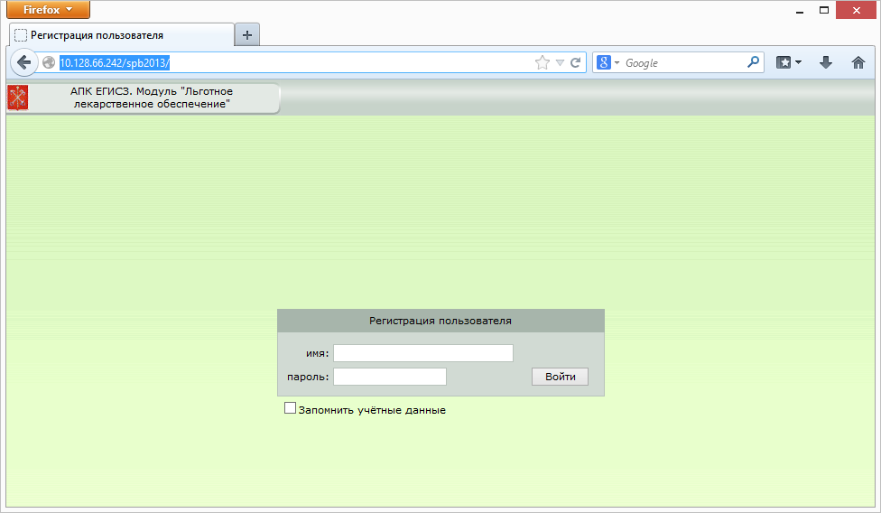

Рисунок 1 – Страница авторизации программы

## 3.2. Действия по дополнительным настройкам браузера

Настройки принтеров для вывода печатных бланков рецептов на принтер.

### 3.2.1. Для браузеров Internet Explorer:

Войти в настройки печати браузера «Настройки» -> «Печать» -> «Параметры страницы»

Установить значения «-Пусто-» во всех позициях области настройки колонтитулов

Нажать «ОК» для сохранения произведённых настроек.

### 3.2.2. Для браузеров Mozilla FireFox[1]:

Войти в настройки страницы – «Файл» -> «Параметры страницы»

На вкладке «Поля и колонтитулы» установить все поля в значение «-Пусто-»

# 4. Описание операций

## 4.1. Авторизация в программе

Для авторизации в программе необходимо в предварительно настроенном браузере осуществить переход по ссылке: <адрес целевого сериса>/default.aspx и на открывшейся странице (Рис. 2) ввести учётные данные пользователя и нажать кнопку «Войти».

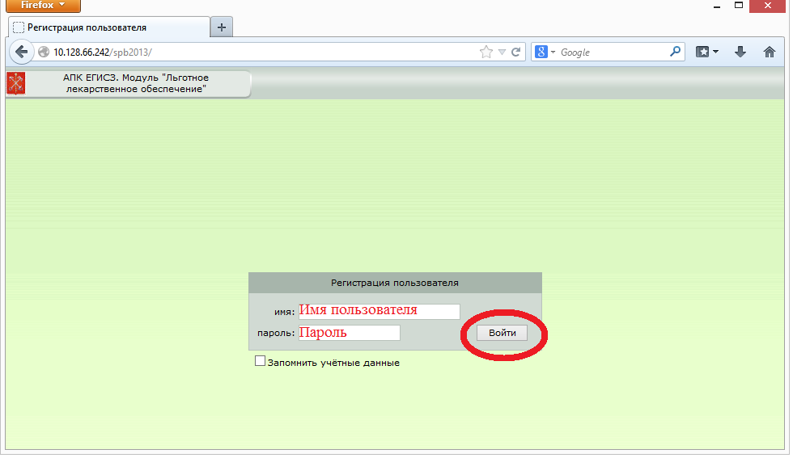

Рисунок 2 – Окно авторизации

Если выполнена попытка авторизации по данным пользователя, не зарегистрированного   
в системе, в авторизации будет отказано (Рис. 3)

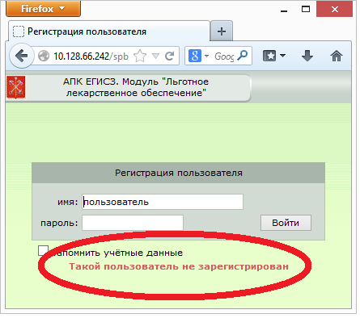

Рисунок 3 – Сообщение о попытке авторизации незарегистрированного пользователя

**ВНИМАНИЕ!** Для защиты программы от несанкционированного доступа посредством перебора паролей, введено ограничение на количество попыток авторизации с неверно введенным паролем.

В случае троекратного введения неверного пароля, учётная запись будет заблокирована.   
Для разблокировки учётной записи необходимо обратиться в службу технической поддержки программы.

## Главное окно раздела «Медицинская организация»

После успешной авторизации пользователя откроется главное окно программы (Рис. 4). Описание главного окна приведено в таблице 1.

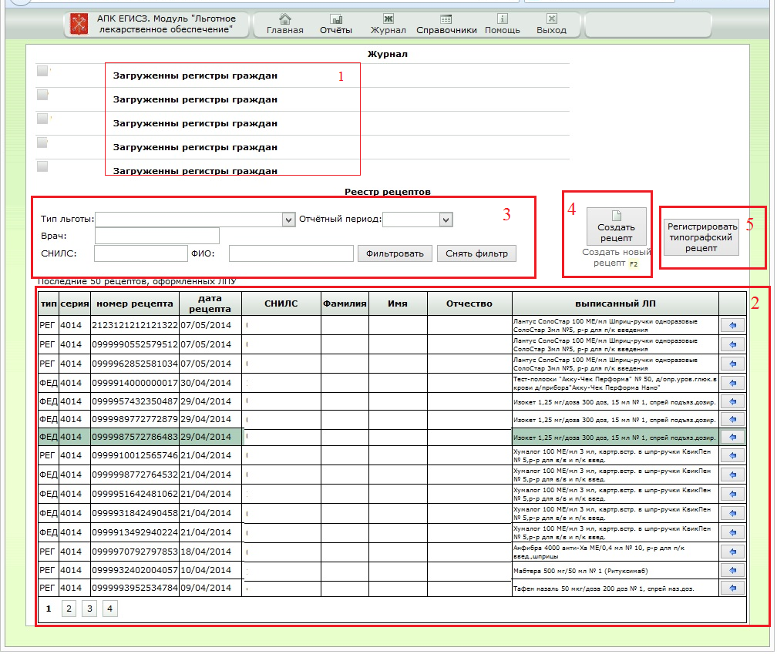 Рисунок 4 – Главное окно

Таблица 1 – Описание главного окна раздела «МО»

| Элемент | № на рисунке |
| --- | --- |
| 5 последних записей «Журнала» | 1 |
| Поля таблицы «50 последних рецептов, оформленные МО за 3 месяца»  (на первом листе отображается список из 15 последних рецептов, зарегистрированных МО за последние 3 месяца): | 2 |
| Поле с данными «Тип» |
| Поле с данными «Серия» |
| Поле с данными «Номер рецепта» |
| Поле с данными «Дата рецепта» |
| Поле с данными «СНИЛС» |
| Поле с данными «Фамилия» |
| Поле с данными «Имя» |
| Поле с данными «Отчество» |
| Поле с данными «Выписанный ЛП» |
| Кнопка перехода – переход к детализации по строке |
| В Главном окне отображаются: | 3 |
| Элементы фильтрации последних 50 зарегистрированных МО рецептов |
| Выпадающий список «Тип льготы» |
| Выпадающий список «Отчётный период» |
| Текстовое поле «Врач» |
| Текстовое поле «СНИЛС» |
| Текстовое поле «ФИО» |
| Кнопка «Фильтровать» |
| Кнопка «Снять фильтр» |
| Кнопка «Создать рецепт» | 4 |
| Кнопка «Регистрировать типографский рецепт» | 5 |

## Взаимодействие с элементами главного окна

Отбор последних выписанных рецептов по заданным параметрам.

Пользователь может задавать фильтры для отображения 50 последних выписанных МО рецептов. Действия с использованием фильтров и результаты приведены в таблице 2.

Таблица 2 – Действия с использованием фильтров

| № | Описание действия | Описание отображаемого результата |
| --- | --- | --- |
| 1 | Нажать  на выпадающий список «Тип льготы» | Будет представлен список, по которому возможно произвести отбор:   1. пустая срока – отбор по всем типам льгот 2. Федеральная льготы 3. Региональная льгота 4. Федеральная льгота (7 нозологий) |
| 2 | Выбрать одну  из строк поля «Тип льготы» и нажать кнопку «Фильтровать» | Список рецептов будет отфильтрован по выбранному типу льготы |
| 3 | Нажать кнопку «Снять фильтр» | Фильтр, примененный к списку рецептов, будет снят |
| 4 | Нажмите на выпадающий список «Отчётный период» | Будет представлен список, по которому возможно произвести отбор:   1. пустая срока – отбор по всем типам льгот 2. Январь 3. Февраль 4. Март 5. Апрель 6. Май 7. Июнь 8. Июль 9. Август 10. Сентябрь 11. Октябрь 12. Ноябрь 13. Декабрь |
| 5 | Выбрать одну  из строк поля «Отчётный период»  и нажать кнопку «Фильтровать» | Список рецептов будет отфильтрован по выбранному отчётному периоду |
| 6 | Нажать кнопку «Снять фильтр» | Фильтр, примененный к списку рецептов, будет снят |
| 7 | Ввести в поле «Врач» фамилию врача  и нажать кнопку «Фильтровать» | Будет произведен отбор рецептов по фамилии выписавшего их врача |
| 8 | Нажать кнопку «Снять фильтр» | Фильтр, примененный к списку рецептов, будет снят |
| 9 | Ввести СНИЛС гражданина в поле «СНИЛС» и нажать кнопку «Фильтровать» | Будет произведен отбор рецептов по СНИЛС гражданина, которому выписаны данные рецепты. |
| 10 | Нажать кнопку «Снять фильтр» | Фильтр, примененный к списку рецептов, будет снят |
| 11 | Ввести ФИО гражданина в поле «ФИО» и нажать кнопку «Фильтровать» | Будет произведен отбор рецептов по ФИО гражданина, которому выписаны данные рецепты. |
| 12 | Нажать кнопку «Снять фильтр» | Фильтр, примененный к списку рецептов, будет снят |

## Выписка гражданину рецепта н получение льготных лекарственных препаратов

Для создания нового рецепта пользователю необходимо перейти к окну регистрации рецепта и выполнить действия, описанные в таблице 3.

Таблица 3 – Действия при выписке рецепта гражданину

| № | Описание действия | Описание отображаемого результата |
| --- | --- | --- |
| 1 | В главном окне программы нажать на кнопку «Создать рецепт» | Отобразится окно регистрации рецепта с выведенным поверх окна разделом поиска гражданина |
| Рисунок 5 – Окно «Форма регистрации рецепта» | | |
| Элементы окна:   1. Индикатор «Льгота» – тип льготы: федеральная, региональная, федеральная (7 нозологий), заполняется автоматически, недоступно для изменения; 2. Индикатор «Оплата» – процент оплаты ЛП за счет бюджета (100%, 50%), заполняется автоматически, недоступно для изменения; 3. Текстовое поле «Фамилия» – заполняется автоматически, недоступно для изменения; 4. Текстовое поле «Имя» – заполняется автоматически, недоступно для изменения; 5. Текстовое поле «Отчество» – заполняется автоматически, недоступно для изменения; 6. Кнопка «Поиск»; 7. Текстовое поле «СНИЛС» – заполняется автоматически, недоступно для изменения; 8. Кнопка «История» (пиктограмма с лупой); 9. Текстовое поле «Дата рождения» – заполняется автоматически, недоступно для изменения 10. Индикатор «Пол» – мужской, женский; 11. Текстовое поле «Серия полиса» – заполняется пользователем; 12. Текстовое поле «Номер полиса» – заполняется пользователем; 13. Текстовое поле «Номер амбулаторной карты» – заполняется пользователем; 14. Список «Документ удостоверяющий личность» – выбор из списка, необязательное поле; 15. Текстовое поле «Серия документа» – заполняется пользователем, необязательное поле; 16. Текстовое поле «Номер документа» – заполняется пользователем, необязательное поле; 17. Текстовое поле «Код льготы» – заполняется автоматически, не доступно для изменения; 18. Поле «Категория льготы» – заполняется автоматически, недоступно для изменения; 19. Индикатор «Срок действия рецепта» – 5 дней, 15 дней, 30 дней, 90 дней, заполняется автоматически -90 дней, доступно для изменения; 20. Индикатор «Наименование ЛС в рецепте» – МНН, ТРН, (Значение по умолчанию -МНН); 21. Текстовое поле «Код по МКБ»; 22. Текстовое поле «Диагноз» – недоступно для изменения; 23. Кнопка «поиск» – поиск диагноза заболевания по справочнику МКБ; 24. Текстовое поле код ЛП; 25. Текстовое поле «Торговое наименование» – недоступно для изменения; 26. Кнопка «Поиск» – поиск ЛП в справочнике ЛП и МИ; 27. Текстовое поле «МНН» – недоступно для изменения; 28. Текстовое поле «Лек. форма» – недоступно для изменения; 29. Текстовое поле «дозировка» – недоступно для изменения; 30. Текстовое поле «количество» указывается количество выписываемого ЛП; 31. Индикатор «Тип формы выписки» ЛП – выбор: единицы лек. Формы или упаковки, по умолчанию в позиции «единицы лек. формы»; 32. Текстовое поле «Способ применения»; 33. Текстовое поле «Код врача»; 34. Текстовое поле «Фамилия врача» – недоступно для изменения; 35. Текстовое поле «Имя врача» – недоступно для изменения; 36. Текстовое поле «Отчество врача» – недоступно для изменения; 37. Кнопка «Поиск» – поиск врача в справочнике врачей; 38. Текстовое поле «Дата оформления рецепта» – по умолчанию текущая дата; 39. Индикатор «Наличие протокола врачебной комиссии» выбор: нет или ВК, по умолчанию в позиции «нет»; 40. Индикатор «Выписан беременным» выбор: «нет» или «да», по умолчанию «нет» 41. Кнопка «Вернуться к реестру» – возвращение в главное окно программы без сохранения внесенных данных; 42. Кнопка «Сохранить» – осуществляет поверку на заполненность обязательных полей, правильность заполнения данных и сохранение рецепта. 43. 2 таблицы с историей назначений за текущей год (с цветовой индикацией строк) и за предыдущие года | | |
| Рисунок 6 – Окно «Поиск гражданина» | | |
| Элементы окна:   1. текстовое поле «Фамилия»; 2. текстовое поле «Имя»; 3. текстовое поле «Отчество»; 4. текстовое поле «СНИЛС»; 5. кнопка «Найти»; 6. кнопка «Закрыть» | | |
| 2 | В поля «Фамилия», «Имя», «Отчество» ввести фамилию, имя, отчество гражданина.  Нажать кнопку «Найти» | На экране появится таблица, позволяющая произвести выбор гражданина из списка, удовлетворяющего условию поиска |
| 3 | Нажать на кнопку перехода на нужной строке с данными гражданина | На экране появится таблица, позволяющая произвести выбор кода льготы гражданина, которому будет выписан рецепт |
| Рисунок 7 – Окно «Выбор кода льготы» | | |
| Элементы окна:   1. Поле с номером строки; 2. Поле с данными «Тип льготы»; 3. Поле с данными «Код льготы»; 4. Поле с данными «Категория»; 5. Цветовой индикатор «Приоритетная федеральная льгота»; 6. Цветовой индикатор – отображение действия льготы на текущий момент времени; 7. Поле с данными «Действ.» – действительность кода льготы; 8. Кнопка перехода – переход к детализации по строке. | | |
| 4 | Нажать на кнопку перехода на нужной строке с кодом льготы | Возврат к форме регистрации рецепта |
| 5 | Нажать кнопку «Поиск» | Отображается раздел поиска гражданина с заполненными полями поиска (фамилия, имя, отчество) и таблицей «Выбор льготника» (заполнены поля: «СНИЛС», «Фамилия», «Имя», «Отчество», «Дата рождения», «Пол», «Адрес» ) |
| Рисунок 8 – Окно «Выбор льготника» | | |
| Элементы окна «Выбор льготника»:   1. Поле с данными «СНИЛС»; 2. Поле с данными «Фамилия»; 3. Поле с данными «Имя»; 4. Поле с данными «Отчество»; 5. Поле с данными «Дата рождения»; 6. Поле с данными «Пол»; 7. Поле с данными «Адрес»; 8. Кнопка перехода; 9. Кнопка «Закрыть» | | |
| 6 | Нажать на кнопку перехода на нужной строке с данными гражданина  Нажать кнопку «Закрыть» | Возвращение к окну регистрации рецепта |
| 7 | Нажать на кнопку «История» (пиктограмма с лупой) | Открывается новая вкладка – страница с перечнем оформленных рецептов |
| Рисунок 9 – Окно «Перечень оформленных рецептов» | | |
| Элементы окна:  Поля с данными гражданина, на которого регистрируется рецепт:   1. Поле «СНИЛС; 2. Поле «ФИО; 3. Поле «Дата рождения; 4. Поле «Адрес»   Таблица оформленных рецептов:   1. дата выписки рецепта; 2. диагноз; 3. выписанное ЛП; 4. количество выписанного ЛП; 5. статус рецепта; 6. кнопка детализации данных по рецепту – отображается в случае наличия ранее оформленных рецептов; 7. Кнопка «Закрыть» – закрывает окно с перечнем оформленных рецептов | | |
| 8 | Нажать кнопку «Закрыть» | Закрытие окна с перечнем оформленных рецептов  и переход к окну регистрации рецептов |
| 9 | В поле «Серия полиса» внести данные о серии полиса ОМС | В поле «Серия полиса ОМС» отражены данные о серии полиса ОМС |
| 10 | В поле «Номер полиса» внести данные о номере полиса ОМС | В поле «Номер полиса ОМС» отражены данные о номере полиса ОМС |
| 11 | В поле «Амбулаторная карта» внести номер амбулаторной карты гражданина | В поле «Амбулаторная карта» отражены данные  об амбулаторной карте гражданина |
| 12 | Выбрать индикатор «Вид наименования ЛП» | Индикатор «Вид наименования ЛП» установлен  в положение «МНН» (если выписка рецепта происходит  по МНН) или в положение «торговое» (если в выписка происходит по ТРН) |
| 13 | Нажать на кнопку поиска поля «Диагноз» | Автоматический переход в область выбора диагноза по классификации МКБ-10 |
| Рисунок 10 – Окно «Поиск диагноза» | | |
| Элементы окна:   1. Поле «Код» – код диагноза, 2. Поле «Диагноз» – наименование диагноза, 3. Кнопка перехода – выбор диагноза. | | |
| 14 | В поле «Диагноз» ввести наименование диагноза. Нажать кнопку «Поиск» | Отображается таблица с диагнозами, в названии которых присутствует введённое слово |
| 15 | Выбор необходимого диагноза | Область поиска диагноза закрывается. В полях формы регистрации рецепта «Код диагноза по МКБ» и «Диагноз» отображаются выбранные код и наименование диагноза |
| 16 | Нажать на кнопку поиска поля «Лекарственное средство» | Автоматический переход в область поиска ЛП |

|  |
| --- |
| Рисунок 11 – Окно «Поиск лекарственного средства» |
| Элементы окна:   1. Поле «Код ЛС» – номенклатурный код ЛП из Справочника ЛМ и МИ; 2. Поле «Торговое наименование ЛП»; 3. Поле «МНН» – МНН ЛП; 4. Поле «Производитель» – производитель ЛП; 5. признак выписки препарата только врачебной комиссией 6. Поле «Остаток в АО» – количество упаковок данного ЛП в ПО; 7. Кнопка перехода – выбор наименования ЛП |

|  |  |  |
| --- | --- | --- |
| 17 | Ввести наименование препарата (МНН или ТРН) полностью или первые символы. Нажать на кнопку «Поиск» | Отображается таблица с ЛП, в МНН или ТРН которых присутствует введённые символы |
| 18 | Выбор одного из наименований ЛП | Область поиска ЛП закрывается, в полях формы регистрации рецепта «Код ЛП», «Торговое наименование», «МНН», «Лек. форма», «Дозировка» отображаются выбранные значения.  **Важно!** В случае если на выбранный МНН есть выписанный и не отоваренный рецепт, то возможность его сохранения будет заблокирована. До момента отпуска препарат и или удаления рецепта |
| 19 | Выбор индикатора «Тип формы выписки» ЛП | Индикатор «Тип формы выписки» установлен в положение «упаковки» (если ЛП выписывается в упаковках) или  в положение «лек. форм» (если ЛП выписывается в единицах лекарственной формы) |
| 20 | Указать количество выписываемого препарата  в поле «Количество» | В поле «Количество» отражено количество выписываемого ЛП |
| 21 | В поле «Способ применения» внести способ применения | В текстовом поле «Способ применения» отражена сигнатура препарата |
| 22 | Нажать на кнопку поиска врача, поля «Врач»  *Или ввести код врача в поле «Код врача» и нажать ввод на клавиатуре* | Автоматический переход в область поиска врача |
| 23 | Указать фамилию врача в поле «Фамилия врача». Нажать кнопку «Найти» | Отображается перечень врачей данной МО, в фамилии которых присутствуют введенные символы. |
| 24 | Нажать на кнопку перехода для выбора врача | Область поиска врача закрывается, в полях формы регистрации рецепта «Код врача» , «Фамилия», «Имя», «Отчество» отражены данные выбранного врача |
| Рисунок 12 – Окно «Поиск врача» | | |
| Элементы окна:   1. Поле «Код» – код врача; 2. Поле «Фамилия»; 3. Поле «Имя»; 4. Поле «Отчество»; 5. Кнопка перехода (выбор врача). | | |
| 25 | Поле «Дата оформления рецепта» оставляется без изменения | В поле «Дата оформления рецепта» указана текущая дата |
| 26 | Выбор индикатора «Наличие протокола врачебной комиссии» | Индикатор «Наличие протокола врачебной комиссии» установлен в положение «ВК» (если рецепт выписан на врачебной комиссии) или в положение «нет». |
| 27 | Выбор индикатора «Выписан беременной» | Индикатор «Выписан беременной» установлен в положение «нет» (если рецепт выписан беременной необходимо установить в положение «да»). |
| 28 | Нажать кнопку «Сохранить» | Сохранение рецепта. Вверху формы отображается автоматически присвоенные рецепту серия и номер. Становятся видимыми кнопки: «Аннулировать», «Копия», «Печать». Кнопка «Сохранить» становится неактивной. |
| 29 | Автоматическая проверка полноты заполнения рецепта | Если ключевые поля формы не заполнены или заполнены неверно, они будут выделены красным цветом. (Рис. 13). Рецепт сохранен не будет.  Для сохранения рецепта необходимо заполнить (исправить) все ключевые поля формы и еще раз нажать кнопку «Сохранить». Рецепт сохранен. |
| Рисунок 13 – Окно проверки полноты данных | | |
|  | | |
| 29.1 | После того как рецепт будет сохранен и ему присвоен номер рецепта необходимо нажать сочетание клавиш Ctrl+F9 | Откроется страница наложения на данные рецепта ЭП (рис 13.1) |
|  | Рис. 13.1. - Окно наложения ЭП на данные о рецепте | |
|  |
| 29.2 | Выбрать сертификат в списке сертификатов и 2 раза нажать мышкой | В окне данных сертификата отобразятся данные о выбранном сертификате ЭП |
| 29.3 | Нажать кнопку «Подписать» | Произойдёт наложение Электронной подписи на данные о рецепте, откроется область с «подписанными данными» и станет доступна кнопка «сохранить подписанный рецепт» |
| 29.4 | Нажать кнопку «сохранить подписанный рецепт» | Произойдёт сохранение данных, окно подписи закроется. |
| 29.5 | При повторном открытии рецепта индикатор наличия ЭП на рецепте |  |
| 30 | Нажать кнопку «Печать» | Открывается окно вывода на печать рецепта, содержащее диалоговое окно выбора принтера, на котором будут заданы параметры вывода на печать и произведена печать рецепта. |
| 31 | Выбрать принтер, задать альбомный формат печати документа. Нажать кнопку «Печать». | Выбранный принтер начинает печать рецепта. Окно с печатной формой рецепта закрывается. Автоматический переход в окно с данными рецепта, в котором кнопка «Печать» становится недоступна (не отображается) |
| 32 | Нажать на кнопку «Вернуться к реестру» | Переход в главное окно программы. В списке последних зарегистрированных рецептов отображается выписанный рецепт |

## Регистрация типографского бланка

Для регистрации типографского бланка выполнить действия, описанные в таблице 4.

Таблица 4 – Действия по регистрации типографского рецепта

| № | Описание действия | Описание отображаемого результата |
| --- | --- | --- |
| 1 | В главном окне программы нажать на кнопку «Регистрация типографского рецепта» | Отобразится окно регистрации типографского рецепта с выведенным поверх окна разделом поиска гражданина |
| 2 | Выполнить действия п.2-4 Таблицы 3 | Автоматический переход к окну регистрации типографского рецепта |
| 3 | В поля «Серия» и «Номер» внести серию и номер с типографского бланка | В полях «Серия» и «Номер» отображена внесенная информация |
| Рисунок 14 – Окно ввода серии и номера типографского рецепта | | |
| 4 | Выполнить действия п. 5-27 Таблицы 8 | Рецепт зарегистрирован |

## Создание заявки на включение гражданина в региональный регистр отдельных категорий граждан

Для создания заявки на включение/исключение гражданина в регистр выполнить действия, описанные в таблице 5.

Таблица 5 – Действия по созданию заявки   
на включение гражданина в региональный регистр

| № | Описание действия | | Описание отображаемого результата |
| --- | --- | --- | --- |
| 1 | В выпадающем списке пункта «Справочник» меню главного окна выбрать пункт «Заявки на включение граждан в региональный регистр» | | Открывается окно «Реестр заявок на включение граждан в региональный регистр» |
| Рисунок 15 – Выпадающий список пункта «Справочник» | | | |
| Рисунок 16 – Окно «Реестр заявок на включение граждан в региональный регистр» | | | |
| Элементы окна:   1. Поле «Лечебно-профилактическое учреждение» – код и наименование МО,  к которой привязана учётная запись пользователя. 2. Таблица «Заявки» – перечень созданных пользователями МО заявок и их реквизиты: 3. Поле «Номер»; 4. Поле «Дата» – дата создания заявки; 5. Поле «Кол.» – количество граждан в заявке; 6. Поле «Статус» - статус заявки;  |  |  | | --- | --- | | Статус заявки | Значение | | Заявка оформлена МО в программе ЭЛР | Пользователь создал заявки и подготовил её к выгрузке или уже выгрузил для отправки  в организацию осуществляющую полномочия органа управления здравоохранением региона/субъекта федерации в части организационно-методического обеспечения процессов | | Заявка выгружена МО в организацию осуществляющую полномочия органа управления здравоохранением региона/субъекта федерации в части организационно-методического обеспечения процессов | Заявка выгружена в электронном виде  и доступна для обработки в организации осуществляющую полномочия органа управления здравоохранением региона/субъекта федерации в части организационно-методического обеспечения процессов | | Заявка поступила в организацию осуществляющую полномочия органа управления здравоохранением региона/субъекта федерации в части организационно-методического обеспечения процессов (принята) | Заявка принята в обработку | | Ошибка (прочая) при проверке в организации осуществляющей полномочия органа управления здравоохранением региона/субъекта федерации в части организационно-методического обеспечения процессов | При проверке электронного файла заявки вывалена ошибка. | | Ошибка hash-кода при проверке в организации осуществляющей полномочия органа управления здравоохранением региона/субъекта федерации в части организационно-методического обеспечения процессов | | Ошибка данных при проверке в организации осуществляющей полномочия органа управления здравоохранением региона/субъекта федерации в части организационно-методического обеспечения процессов | | Ошибка схемы данных при проверке в организации осуществляющей полномочия органа управления здравоохранением региона/субъекта федерации в части организационно-методического обеспечения процессов | | Повторное поступление заявки в организацию осуществляющую полномочия органа управления здравоохранением региона/субъекта федерации в части организационно-методического обеспечения процессов | Заявка была успешно обротана в организации осуществляющей полномочия органа управления здравоохранением региона/субъекта федерации в части организационно-методического обеспечения процессов ранее | | Заявка выгружена в ГИРЦ | Заявка проверена в организации осуществляющей полномочия органа управления здравоохранением региона/субъекта федерации в части организационно-методического обеспечения процессов и передана в орган управления социальной политикой для окончательной обработки | | Заявка отклонена при проверке в ГИРЦ | Заявка была отклонена при окончательной поверке | | Заявка проверена (проверка в ГИРЦ завершена) | Окончательная проверка файла заявки выполнена. Данные переданы для включения в региональный регистр. |  1. Кнопка перехода – выбор заявки. 2. Кнопка «Добавить» – добавление новой записи в текущую заявку. 3. Кнопка «Оформить» – внесение введённых данных во вновь создаваемую заявку. 4. Таблица «Граждане» – перечень граждан, включенных в заявку: 5. Поле «СНИЛС»; 6. Поле «Фамилия» 7. Поле «Имя»; 8. Поле «Отчество»; 9. Кнопка перехода – просмотр данных гражданина, внесенных в заявку). | | | |
| 2 | Нажать кнопку «Добавить» | | Открывается окно ввода данных о гражданине в региональный регистр отдельных категорий граждан |
|  | | | |
| Рисунок 17 – Окно «Заявка на включение в региональный регистр»  Элементы окна:   1. Выпадающий список «Вид заявки» – выбор типа действия: включение, исключение; 2. Текстовое поле СНИЛС; 3. Кнопка «СНИЛС» для внесения данных СНИЛС из данных ПФР; 4. Текстовые поля «ФИО» – ввод фамилии, имени и отчества гражданина; 5. Текстовое поле «Дата рождения»; 6. Индикатор «Пол» – Муж/ жен (по умолчания в положении «муж»); 7. Поле «Адрес регистрации» строка «Улица» – текстовое поле, недоступно для ввода текста; 8. Кнопка «Поиск» – поиск улицы адреса регистрации гражданина; 9. Поле «Адрес регистрации» строка «Дом», «Корпус», «Квартира» адреса регистрации; 10. Поле «Адрес проживания» строка «Улица» – текстовое поле, недоступно для ввода текста; 11. Кнопка «Поиск» – поиск улицы адреса проживания гражданина; 12. Поле «Адрес проживания» строка «Дом», «Корпус», «Квартира» адреса проживания; 13. Текстовое поле «Серия полис ОМС»; 14. Текстовое поле «Номер полиса ОМС»; 15. Список «Документ» – выбор вида документа, удостоверяющего личность; 16. Текстовое поле «Серия» документа, удостоверяющего личность; 17. Текстовое поле «Номер» документа, удостоверяющего личность; 18. Текстовое поле «Код» категории льготности; 19. Поле «Категория» льготности – недоступно для ввода текста; 20. Кнопка «Поиск» – поиск категории льготности; 21. Текстовое поле «Код МКБ» – код заболевания; 22. Поле «Диагноз» заболевания, недоступно для ввода текста; 23. Кнопка «Поиск» – поиск диагноза; 24. Кнопка «Вернуться в реестр» 25. Кнопка «Сохранить» | | | |
| 3 | В поле «Вид заявки» выбрать тип действия с данными. | Из предложенного списка выбрано одно из значений: включение или исключение в реестр | |
| Рисунок 18 – Выбор типа действия | | | |
| 4 | Внести ФИО, пол и дату рождения гражданина и нажать кнопку «СНИЛС» | В поле СНИЛС будет подставлено значение СНИЛС полученное из информационной системы ПФР РФ | |
| 5 | Нажать на кнопку «Поиск» | Открывается область поиска адреса гражданина  Элементы области:  поля «Адрес проживания» строки «Улица» для поиска адреса регистрации гражданина | |
| Рисунок 19 – Область поиска адреса | | | |
| 6 | Ввести в поле «Адрес» название улицы (без указания типа проезда).  Нажать кнопку «Найти». | Отображается таблица со списком улиц, содержащих в своём название значение, введенное в поле «Адрес» | |
| Рисунок 20 – Окно «Поиск адреса» | | | |
| 7 | Выбрать строку с искомым адресом и нажать кнопку перехода. | | Область поиска адреса закрывается, в полях «Улица» адреса регистрации отражены выбранные данные |
| 8 | Повторить действия п. 5-7 для Поля «Адрес проживания» | | Область поиска адреса закрывается, в полях «Улица» адреса проживания отражены выбранные данные |
| 9 | Заполнить поля «Дом», «Корпус», «Квартира» адресов регистрации и проживания | | Заполнены все поля адресов регистрации  и проживания |
| 10 | Заполнить поля «Серия»  и «Номер» поля «Полис ОМС» | | Отражены данные о серии и номере полиса ОМС |
| 11 | Из выпадающего списка выбрать тип документа, удостоверяющего личность | | Выбран тип документа удостоверяющего личность |
| 12 | Заполнить поля «Серия»  и «Номер» документа, удостоверяющего личность | | Отражены данные о серии и номере документа, удостоверяющего личность |
| 13 | Нажать кнопку «Поиск» поля «Категории льготности» | | Отображается область поиска категории льготности |
| Рисунок 21 – Окно «Поиск категории льготности» | | | |
| Элементы окна:   1. Поле «Наименование категории льготности»; 2. Кнопка «Найти»; 3. Таблица кодов категории льготности (региональные льготные категории): 4. Поле «Код» – код льготной категории; 5. Поле «Наименование» – наименование льготной категории; 6. Кнопка перехода – выбор кода льготной категории. | | | |
| 14 | В поле «Наименование категории льготности» ввести наименование льготной категории.  Нажать кнопку «Найти». | | Отображается список льготных категорий, удовлетворяющих запросу |
| 15 | Нажать на кнопку перехода для выбора кода льготы | | Область поиска льготной категории закрывается, поля «Код льготной категории»  и «Категория» заполнены выбранными данными |
| 16 | Нажать кнопку «Поиск» поля «Диагноза по МКБ» | | Открывается область поиска диагноза по МКБ |
| Рисунок 22 – Окно «Поиск диагноза» | | | |
| Элементы окна:   1. Текстовое поле «Диагноз»; 2. Кнопка «Найти»; 3. Таблица «Диагноз»: 4. Поле «Код» – код диагноза по МКБ-10; 5. Поле «Диагноз» – наименование диагноза по МКБ-10; 6. Кнопка перехода – выбор диагноза; 7. Кнопка перехода на следующую страницу; 8. Кнопка «Закрыть» – закрыть окно. | | | |
| 17 | Ввести в поле «Диагноз» код диагноза по МКБ или наименование диагноза по МКБ | | Отображается таблица с результатами поиска, в которой отображаются диагнозы, удовлетворяющие условиям поиска |
| 18 | Нажать кнопку перехода к выбранному диагнозу | | Область поиска диагноза закрывается, поля «Код МКБ» и «Диагноз» заполнены выбранными данными |
| 19 | Нажать кнопку «Сохранить» | | Закрывается окно внесения данных  о гражданине в региональный регистр отдельных категорий граждан.  В верхней строке таблицы «Граждане»  со статусом «Текущая» появляется запись  о внесенном гражданине. В поле «Кол.» таблицы «Заявки» происходит увеличение  на единицу количества внесенных данных. |
| **ВНИМАНИЕ!** В одну заявку можно внести до 10 записей о гражданах | | | |
| 20 | Нажать кнопку «Оформить» | | Появляется диалоговое окно с запросом  на подтверждение процедуры оформления заявки. |
| 21 | Нажать «Да» в окне подтверждения | | В таблице «Заявки», появляется запись о новой заявке (с заполными данными о номере заявки, дате создания и количестве записей в заявке), в строке «Текущая» количество граждан в заявке обнуляется |
| 22 | Пользователь выделяет вторую, сверху таблицы «заявки», строку (первую со статистом «оформлена») | | В таблице граждане отображается данные  на внесенных граждан в заявку, становятся доступны кнопки «заявка в формате XML»  и «печать заявки» |
| 23 | Нажать кнопку «Заявка в формате XML» | | Появляется диалог загрузки файла на рабочее место пользователя. |
| 24 | Выполнить процедуру загрузки файла | | Загружен файл заявки в формате *xml. |
| 25 | Нажать кнопку «Печать заявки» | | Открывается страница с печатной формой заявки, содержащее стандартное окно параметров печати |
| 26 | Выбрать принтер и вывести на печать заявку | | После отправки на печать, открывается диалоговое окно подтверждения ухода  со страницы печати |
| 27 | – | | Возврат на страницу «Реестр заявок  на включение граждан в региональный регистр» |

## Предоставление данных о гражданах

Для получения данных о наличии у гражданина действующих льготных категорий   
и права на санаторно-курортное лечение выполнить действия, описанные в таблице 6.

Таблица 6 – Действия по предоставлению данных о гражданах

| № | Описание действия | | Описание отображаемого результата |
| --- | --- | --- | --- |
| 1 | В выпадающем списке пункта «Справочник» меню главного окна выбрать пункт «Регистр льготных категорий граждан» | | Открывается окно поиска в регистрах |
| Рисунок 23 – Выпадающий список пункта «Справочник» | | | |
| Рисунок 24 – Окно «Поиск льготника»  Элементы окна:   1. Текстовое поле «СНИЛС» 2. Текстовое поле «Фамилия» 3. Текстовое поле «Имя» 4. Текстовое поле «Отчество» 5. Кнопка «Искать» | | | |
| 2 | Внести в соответствующие поля данные на искомого гражданина. Нажать кнопку «Искать» | | В случае успешного поиска будет отображена таблица с результатами поиска |
| Рисунок 25 – Окно «Поиск льготника»  Элементы окна:   1. Поле «№ п/п» в построенном списке 2. Поле «СНИЛС» 3. Поле «Фамилия» 4. Поле «Имя» 5. Поле «Отчество» 6. Поле «Дата рожд.» 7. Поле «Адрес» регистрации 8. Поле перехода «Данные» переход к данным о льготных категориях гражданина 9. Поле «Сан. Кур.» данные о наличии у гражданина права на получения санаторно-курортного лечения за счет средств бюджета РФ | | | |
| 3 | Нажать на значение «Карта» в колонке «Данные» | Открывается окно с данными о льготных категориях гражданина | |
| Рисунок 26 – Таблица «Данные льготника»  Текстовые поля с данными гражданина:   1. Поле «Фамилия»; 2. Поле «Имя»; 3. Поле «Отчество»; 4. Поле «Дата рождения»; 5. Индикатор пол гражданина «МУЖ/ ЖЕН»; 6. Поле «СНИЛС»; 7. Поле «Адрес рег.».   Таблица «Перечень льгот» гражданина:   1. Поле «Льгота» – код и наименование льготной категории гражданина; 2. Поле «Период действ.» – даты начала и окончания срока действия льготной категории гражданина; 3. Поле «Статус» – графическое отображение актуальности льготной категории 4. Поле «удалить из регистра» - кнопка «удалить(при нажатии в текущую заявку на включение/исключение будет вставлена позиция для удаления из регистра данного гражданина с выбранным кодом льготы)» | | | |

## Предоставление данных о деятельности МО и ПО

Для формирования отчётов о деятельности учреждения по выписке ЛП и МИ отдельным категориям граждан необходимо совершить действия, описанные в таблице 7.

Таблица 7 – Действия по предоставлению данных о деятельности учреждений

| № | Описание действия | Описание отображаемого результата |
| --- | --- | --- |
| 1 | В выпадающем списке пункта «Отчёты» меню главного окна программы выбрать одну из отчётных форм |  |
|  | | |
| Рисунок 27 – Вкладка «Отчеты»  Список отчётов доступных пользователю:   1. Форма 30 Р/у 2. Сведения по выписанным рецептам для ФОМС 3. Реестр выписанных рецептов 4. Сводная статистика по выписанным рецептам по каждой категории 5. Отчёт о выписанных рецептах 6. Данные по выписанным ЛП (по МНН) 7. Сводная статистика по выписанным рецептам 8. Сводная статистика по выписанным рецептам за прошлый год 9. Реестр удаленных рецептов | | |
| 2 | Выбрать отчет | Открывается окно фильтров |
| 3 | Задать параметры выборки данных | |
| 3.1 | Выбор отчетного периода: с … по определенную дату, за который будет сформирован отчет | Задана начальная и конечная даты отчёта |
| 3.2 | Выбор ФИО врача | Выбраны ФИО врача, по которому необходимо построить отчёт  (если необходимо простроить по всем врачам,  то необходимо выбрать пустое поле) |
| 3.3 | Выбор формата документа | Выбран формат выходного файла отчёта |
| 3.4 | Выбор отчетного периода – месяц, за который будет сформирован отчет | Выбран отчетный период |

## Предоставление данных об обеспечении гражданина ЛП и МИ по выписанным рецептам

Для получения данных об отоваренных рецептах, которые были выписаны гражданину, необходимо совершить действия, описанные в таблице 8.

Таблица 8 – Действия по представлению данных   
об обеспечении гражданина ЛП и МИ по выписанным рецептам

| № | Описание действия | Описание отображаемого результата |
| --- | --- | --- |
| 1 | В выпадающем меню списка отчётов пользователь выбирает пункт «Отчёт по лекарственным средствам, отпущенным гражданину» | Открывается страница поиска гражданина |
| Рисунок 28 – Окно «Поиск гражданина»  Элементы окна:   1. Текстовое поле «Фамилия» 2. Текстовое поле «Имя» 3. Текстовое поле «Отчество» 4. Текстовое поле «СНИЛС» 5. Кнопка «Искать» | | |
| 2 | Заполнить поля «Фамилия», «Имя», «Отчество», «СНИЛС» ФИО и СНИЛС (если есть) искомого гражданина | Отображается таблица с результатами поиска удовлетворяющая запросу, в случае отсутствия данных на гражданина в системе, таблица отображена не будет |
|  | | |
| Рисунок 29 – Окно «Результат поиска гражданина»  Элементы окна:   1. «№ п/п» – порядковый номер записи в предложенном 2. Текстовое поле «СНИЛС» 3. Текстовое поле «Фамилия» 4. Текстовое поле «Имя» 5. Текстовое поле «Отчество» 6. Текстовое поле «Дата рожд.» 7. Текстовое поле «возраст» 8. Текстовое поле «выписано всего» – количество рецептов, зарегистрированных  на данного гражданина в системе как выписанных 9. Текстовое поле «отпущено фед.» – количество рецептов, зарегистрированных  на данного гражданина в системе как отпущенных по федеральной льготе 10. Текстовое поле «отпущено рег.» – количество рецептов, зарегистрированных  на данного гражданина в системе как отпущенных по региональной льготе 11. Текстовое поле «отпущено 7 ноз.» – количество рецептов, зарегистрированных на данного гражданина в системе как отпущенных по высокозатратным нозологиям 12. Текстовое поле «стоимость» – общая стоимость отпущенных препаратов по данным из справочника ЛП 13. Кнопка детализации данных | | |
| 3 | Нажать на кнопку детализации данных в выбранной им строке | Отображается страница детализации данных  по выписанным, отпущенным и находящимся  на отсроченном обслуживании рецептам, зарегистрированным на гражданина в системе |
|  | | |
| Рисунок 30 – Окно детализации данных по выписанным, отпущенным и находящимся на отсроченном обслуживании рецептам  Элементы окна:  Текстовые поля СНИЛС, ФИО, ДАТА рождения, возраст и поля с суммой стоимостей всех отпущенных препаратов (не доступны для изменения)  Таблица с данными по рецептам   1. Поле «№ п/п» – порядковый номер записи в предложенном 2. Поле «дата выписки рецепта» 3. Поле «Серия и номер рецепта» 4. Поле «Район», в котором находится выписавшее рецепт МО 5. Поле «МО» 6. Поле «ФИО врача» выписавшего рецепт 7. Поле «Код МКБ» 8. Поле «Диагноз» – диагноз заболевания по МКБ 9. Поле «ЛС» – наименование ЛП 10. Поле «МНН» 11. Поле «Кол-во» – упаковок (для обслуженных рецептов) или единиц лекарственной формы (для рецептов, по которым нет данных об отпуске) 12. Поле «Район АО» – район, в котором находится пункт отпуска 13. Поле «Дата обращения» – дата обращения в ПО 14. Поле «Статус» рецепта – «Рецепт ещё не числится в АО», «Обслужен», «На отсроченном обеспечении» 15. Поле «тип льготы» 16. Поле «сумма руб.» – по отпущенным ЛП по одному рецепту 17. Поле «способ применения» 18. Кнопка перехода – детализация данных по конкретному рецепту | | |
| 4 | Пользователь нажимает  на кнопку детализации данных по выбранному рецепту | Открывается страница детализации данных  о конкретном рецепте с указанием данных  о пациенте, выписанном ЛС, о МО, выписавшей рецепт, об отпущенном препарате, о ПО рецепта  (в случае наличия данных об отпуске) |

## Предоставление данных о наличии ЛП и МИ в ПО

Для получения данных о ЛП и МИ, которые могут быть отпущены гражданину,   
в разрезе районов и ПО, необходимо совершить действия, описанные в таблице 9.

Таблица 9 – Действия по предоставлению данных о наличии ЛП и МИ в ПО

|  |  |  |
| --- | --- | --- |
| № | Описание действия | Описание отображаемого результата |
| 1 | В выпадающем меню списка отчётов выбрать пункт «Актуальные остатки ЛП  в АО» | Открывается страница «Актуальные остатки ЛП  в аптечных организациях» |
| Рисунок 31 – Страница «Актуальные остатки ЛП в аптечных организациях»  Элементы страницы:   1. Текстовое поле «Торговое наименование» 2. Текстовое поле «Международное непатентованное наименование» 3. Выпадающий список «Район» 4. кнопка «Найти» | | |
| 2 | Внести ТРН в поле «Торговое наименование».  Нажать кнопку «Найти» | В случае наличия данных о ЛП, удовлетворяющих условиям запроса, будет отображена таблица наличия остатков ЛП в ПО, в ином случае появится сообщение «Записей, удовлетворяющих Вашему запросу, не найдено». |
|  | | |
| Рисунок 32 – Таблица «Наличия остатков ЛП в пунктах отпуска»  Элементы страницы:   1. Поле «№ п/п» – порядковый номер записи в предложенном списке; 2. Поле «Наименовании АО»; 3. Поле «Район» пункта отпуска; 4. Поле «Адрес» пункта отпуска; 5. Поле «Наименование ЛП»; 6. Поле «Производитель»; 7. Поле «Срок годности ЛП» – дата окончания; 8. Поле «Остаток ФЕД» – количество упаковок ЛП по федеральной льготе в данном ПО; 9. Поле «Остаток РЕГ» – количество упаковок ЛП по региональной (а также  по отдельным программам «туберкулез» и «диабет») льготе в данном ПО; 10. Поле «Остаток ПСИХ» – количество упаковок ЛП по отдельной программе «психиатрия» льготе в данном ПО; 11. Поле «Остаток ВЗН» – количество упаковок ЛП по программе 7 нозологий льготе в данном ПО; 12. Поле «Дата обновления информации» – дата и время обновления информации | | |

## Выгрузка данных для ЕГИССО

Для получения данных о ЛП и МИ, которые могут быть отпущены гражданину,   
в разрезе районов и ПО, необходимо совершить действия, описанные в таблице 10.

Таблица 10 – Действия по предоставлению данных о наличие ЛП и МИ в ПО

|  |  |
| --- | --- |
| Описание действия | Описание отображаемого результата |
| Для выгрузки данных  в форматах ЕГИССО  Необходимо перейти раздел выгрузки данных | В панели меню выбрать «Сервис» - «Выгрузка ЕГИССО»  Откроется окно ввода вменного промежутка |
| Рисунок 33 – окно ввода временного промежутка | |
| Задать временные параметры и нажать кнопку «Готово» | Отобразится список фалов, созданных в форматах доступных для ЕГИССО, доступный для скачивания |

## Функционал работы со справочником врачей

Доступ к функционалу справочника врачей осуществляется через выбор поля «Данные справочника врачей» пункта меню «Справочники» (Рисунок 34).

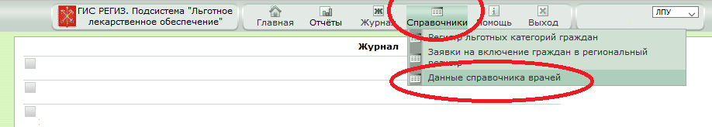

Рисунок 34 – Доступ к разделу «Данные справочника врачей»

После выбора данного пункта будет открыта страница работы с данными врачей.

### Общий вид стартовой страницы

На рис.35 изображен вид стартовой страницы справочника врачей, при входе на сервис.

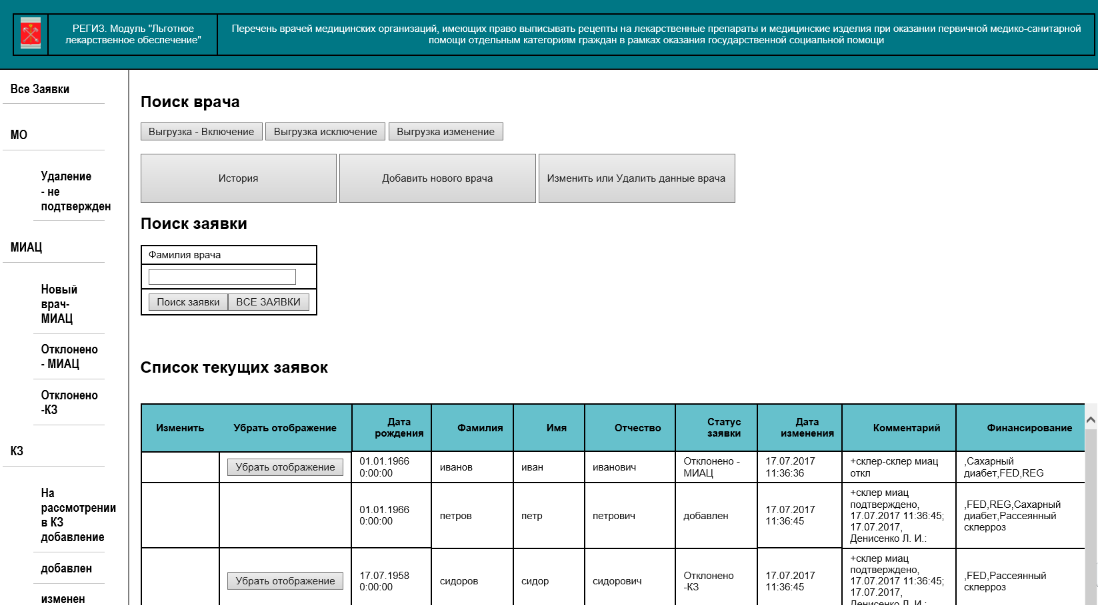

Рисунок 35 – Стартовая страница справочника врачей

Страница разделена на колонку статусов данных и основную страницу.   
На основной странице находятся кнопки выгрузки данных, добавления и изменения данных врачей, поле поиска заявок и таблица с текущими заявками.

### Статусы данных

В левой части страницы находится колонка статусов данных. При нажатии на статус заявки, таблица заявок от сортируется и в ней будут показаны только записи, соответствующие выбранному статусу. Виды доступных статусов заявки (таблица 11):

Таблица 11 – Статусы заявок

| № | Статус | Значение |
| --- | --- | --- |
| 1 | Новый врач - не подтвержден | Список новых врачей, созданный МО,  и не подтвержденный в организации осуществляющей полномочия органа управления здравоохранением региона/субъекта федерации в части организационно-методического обеспечения процессов и в органе здравоохранения |
| 2 | Изменен и не подтвержден | Список врачей чьи данные были изменены, созданный МО, и не подтвержденный  в организации осуществляющей полномочия органа управления здравоохранением региона/субъекта федерации в части организационно-методического обеспечения процессов и в органе здравоохранения |
| 3 | Удаление - не подтвержден | Список врачей, предназначенный для исключения из справочника, созданный МО, и не подтвержденный в организации осуществляющей полномочия органа управления здравоохранением региона/субъекта федерации в части организационно-методического обеспечения процессов и органе здравоохранения |
| 4 | Новый врач - организация осуществляющая полномочия органа управления здравоохранением региона/субъекта федерации в части организационно-методического обеспечения процессов | данные от МО, на включение новых врачей в справочник, подтверждена в организации осуществляющей полномочия органа управления здравоохранением региона/субъекта федерации в части организационно-методического обеспечения процессов, ожидают проверку в органе здравоохранения |
| 5 | Удаление врача - организация осуществляющая полномочия органа управления здравоохранением региона/субъекта федерации в части организационно-методического обеспечения процессов | заявка, от МО, на исключение врачей  из справочника, подтверждена в организации осуществляющей полномочия органа управления здравоохранением региона/субъекта федерации в части организационно-методического обеспечения процессов, ожидают проверку в органе здравоохранения |
| 6 | Изменение врача - организация осуществляющая полномочия органа управления здравоохранением региона/субъекта федерации в части организационно-методического обеспечения процессов | заявка, от МО, на исключение врачей  из справочника, подтверждена в организации осуществляющей полномочия органа управления здравоохранением региона/субъекта федерации в части организационно-методического обеспечения процессов, ожидают проверку в органе здравоохранения |
| 7 | Отклонено - организация осуществляющая полномочия органа управления здравоохранением региона/субъекта федерации в части организационно-методического обеспечения процессов | данные были отклонены на этапе проверки  в организации осуществляющей полномочия органа управления здравоохранением региона/субъекта федерации в части организационно-методического обеспечения процессов |
| 8 | Новый врач Сохранен – Орган здравоохранения | заявка, от МО, на включение новых врачей в справочник, подтверждена в органе здравоохранения, ожидается выпуск распоряжения органа здравоохранения |
| 9 | Изменение врача выполнено - Орган здравоохранения | заявка, от МО, на исключение врачей  из справочника, подтверждена в органе здравоохранения, ожидается выпуск распоряжения органа здравоохранения |
| 10 | Удаление врача выполнено - Орган здравоохранения | заявка, от МО, на исключение врачей  из справочника, подтверждена в органе здравоохранения, ожидается выпуск распоряжения органа здравоохранения |
| 11 | Отклонено - Орган здравоохранения | данные отклонены при проверке в органе здравоохранения |
| 12 | На рассмотрении в Органе здравоохранения добавление | данные выгружены в проект распоряжения органа здравоохранения |
| 15 | Изменение врача выполнено - Орган здравоохранения | данные выгружены в проект распоряжения органа здравоохранения |
| 16 | Удаление врача выполнено - Орган здравоохранения | данные выгружены в проект распоряжения органа здравоохранения |
| 17 | Добавлен | Распоряжение подписано и ему присвоен номер |
| 18 | Изменен |
| 19 | Удален |

### Добавление нового врача

Для создания записи о новом враче, которого необходимо включить в справочник врачей, необходимо на основной странице нажать кнопку «Добавить нового врача». Откроется область предварительного ввода данных (Рис. 36.):

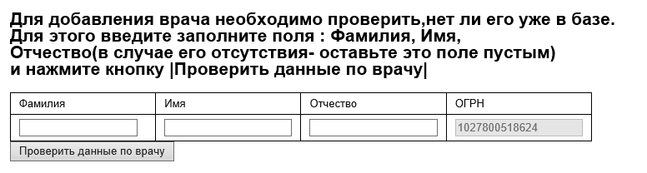

Рисунок 36 – Область ввода предварительных данных для добавления врача

Введите ФИО врача, которого хотите внести в справочник, и нажмите кнопку «Проверить данные по врачу».

Будет произведён поиск данных в справочнике врачей, чтобы исключить двойной ввод данных. В случае если врач с такими данными не будет найден, то откроется область ввода данных о враче (Рис. 37):

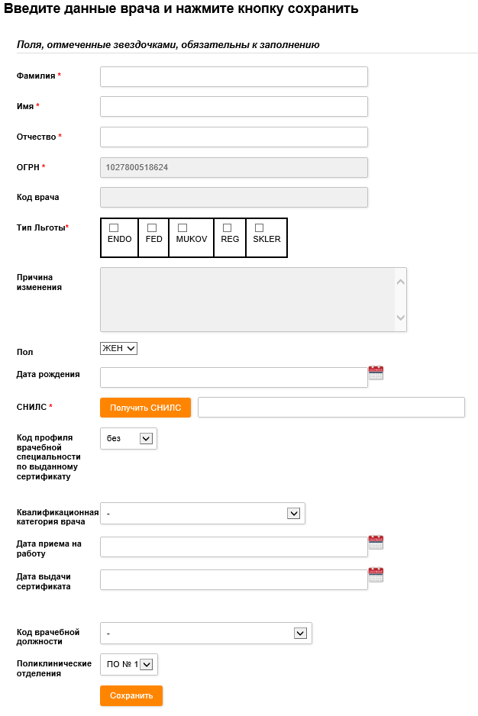

Рисунок 37 – Область ввода данных для добавления врача

Заполните все поля и нажмите кнопку «Сохранить».

При добавлении данных поля: «Причина изменения», «ОГРН», «Код врача» не доступны для изменения.

Для получения СНИЛС врача из ПФР необходимо ввести Фамилию, Имя, Отчество, Пол   
и Дату рождения. Так же можно ввести его самостоятельно.

Для открытия календаря, при введении дат, необходимо нажать на значок календаря справа от поля введения данных. Так же даты можно ввести самостоятельно, в формате: ГГГГ/ММ/ДД.

Если все данные были введены корректно, то новая запись появится в списке новых записей

### Изменение и удаление данных врача.

Для поиска записей о враче, которые необходимо удалить или изменить, на основной странице нажмите кнопку «Изменить или удалить данные врача».

После это откроется окно предварительного поиска.

Для поиска будут доступны поля Фамилия и Имя. Заполните их и нажмите кнопку «Поиск врача» (Рис. 38).

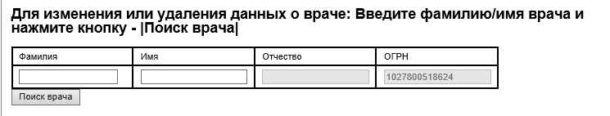

Рисунок 38 – Поле поиска врачей.

Будет произведен поиск врача из текущего справочника и при его нам будут отображены данные о враче (Рис. 39).

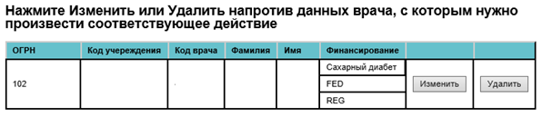

Рисунок 39 – Таблица найденных по заданным параметрам врачей

Если нажать кнопку «Удалить», будет сформирована запись в заявке на исключение врачей   
из регистра со всеми данными данного врача в текущем справочнике.

Если нажать кнопку «Изменить»:

Тогда откроется область изменения данных о враче (Рис. 40):

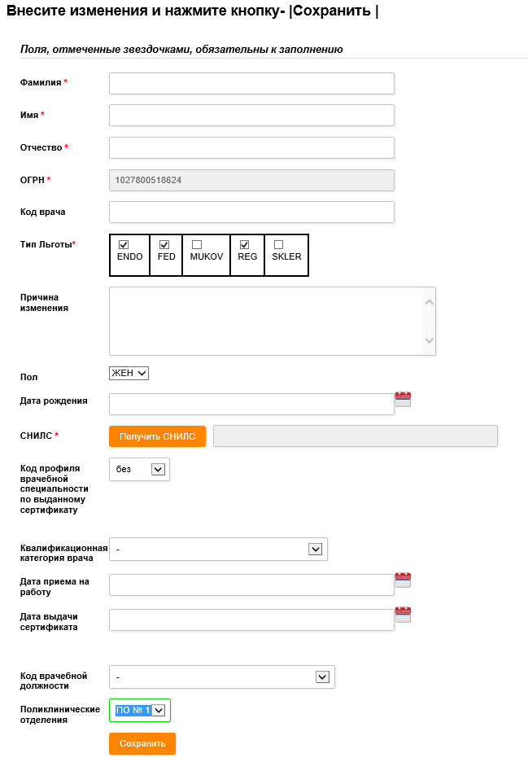

Рисунок 40 – Область изменения

Внесите необходимые изменения, заполните поле «причина изменения» и нажмите кнопку «Сохранить».

При изменении данных поле «ОГРН» недоступно для изменения.   
Для получения СНИЛС врача из ПФР необходимо ввести Фамилию, Имя, Отчество, Пол и Дату рождения. Так же можно ввести его самостоятельно.

Для открытия календаря, при введении дат, необходимо нажать на значок календаря справа   
от поля введения данных. Также даты можно ввести самостоятельно, в формате: ГГГГ/ММ/ДД.

Запись появится в списке записей, предназначенных для включения в заявку   
на изменения данных.

### Удаление неактивных заявок

Неактивные просмотренные записи можно удалить из таблицы, нажав кнопку «Убрать отображение» напротив нужной заявки (рис. 41).

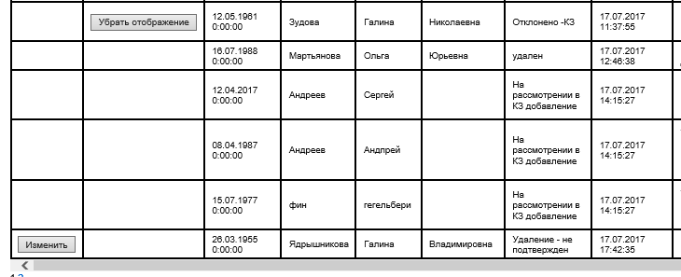

Рисунок 41 – Кнопка «Убрать отображение»

### Выгрузка записей

После того как созданы все записи, необходимо «выгрузить» заявки путем отправки   
их на печать.

Для этого необходимо на основной странице нажать кнопки «Выгрузка- включение», «Выгрузка- исключение», «Выгрузка- изменение» (Рис. 42).

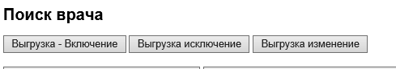

Рисунок 42 – Выгрузки данных

После нажатия этих кнопок будет открыто новое окно, из которого произойдёт печать данных.

При печати заявке будет присвоен уникальный номер.

После печати и присвоения номера эти данные будут доступны для просмотра и работы   
в организации осуществляющей полномочия органа управления здравоохранением региона/субъекта федерации в части организационно-методического обеспечения процессов.

### Просмотр текущих заявок

Текущие заявки отображаются в таблице текущих заявок (Рис. 43):

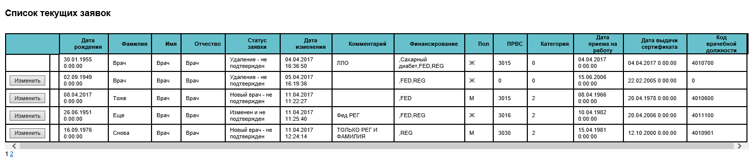

Рисунок 43 – Список текущих заявок

В случае если таблица полностью не помещается на экран, снизу встроен ползунок прокрутки.  
Переключение страниц таблицы осуществляется нажатием на кнопки с номерами страниц под таблицей и ползунком прокрутки.

Функционал справочника врачей позволяет производить поиск по текущим заявкам.

Для поиска необходимо ввести фамилию врача и нажать кнопку «Поиск заявки» (Рис. 44):

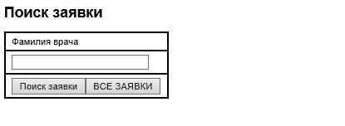

Рисунок 44 – Поле поиска заявок

После этого таблица текущих заявок отсортируется согласно введенным данным.

Чтобы снова иметь возможность просматривать все текущие заявки, нужно нажать кнопку «ВСЕ ЗАЯВКИ». После этого таблица текущих заявок отобразит все данные.

### История заявок

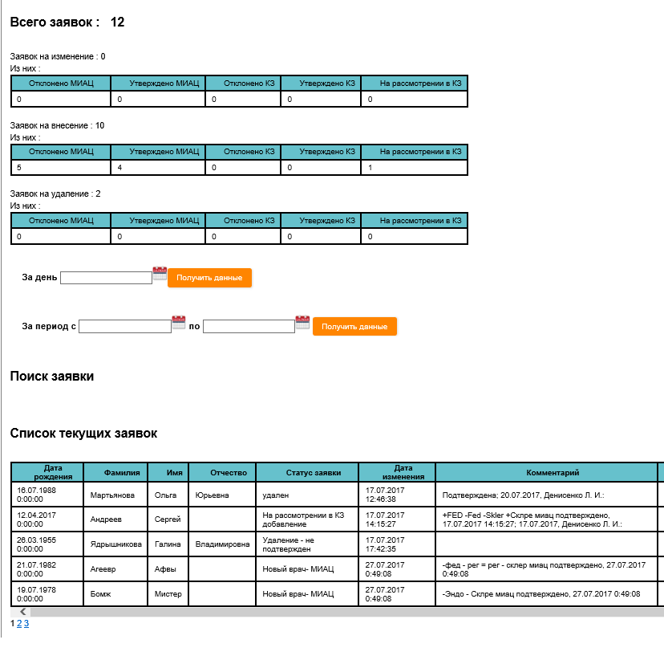При нажатии кнопки «История» откроется новая страница, где можно посмотреть статистику заявок и отфильтровать их по дате (Рисунок 45).

Рисунок 45 – Статистика заявок

## Функционал работы со справочником МО

### МО

При входе в систему пользователь видит следующую страницу (рис. 46).

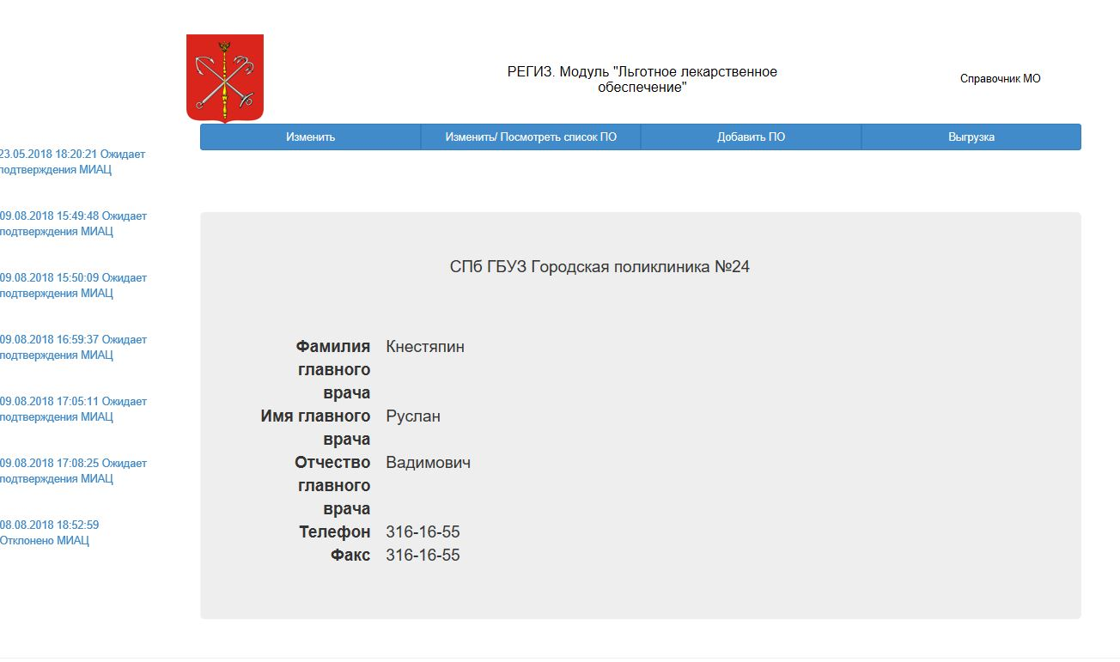

Рисунок 46 – Стартовая страница справочника МО

Данная страница состоит из трёх частей: Панели заявок (слева), информации о МО пользователя (центр) и кнопок управления приложением (сверху).

В панели заявок записи отображаются в следующем формате: Дата изменения заявки и статус.

Виды доступных статусов заявки приведены в таблице 12.

Таблица 12 – Статусы заявок

| № | Статус | Значение |
| --- | --- | --- |
| 1 | 2 | 3 |
| 1 | Ожидает выгрузки | Заявка не выгруженная в МО и невидимая  в организации, осуществляющей полномочия органа управления здравоохранением региона/субъекта Федерации в части организационно-методического обеспечения процессов и в органе здравоохранения в регионах |
| 2 | Ожидает подтверждения организации, осуществляющей полномочия органа управления здравоохранением региона/субъекта Федерации в части организационно-методического обеспечения процессов | Заявка, выгруженная в МО, ожидающая подтверждения и выгрузки организации, осуществляющей полномочия органа управления здравоохранением региона/субъекта Федерации в части организационно-методического обеспечения процессов |
| 4 | Данные МО успешно изменены | Все этапы пройдены и данные МО изменены |
| 5 | Отклонено организацией, осуществляющей полномочия органа управления здравоохранением региона/субъекта Федерации в части организационно-методического обеспечения процессов | Заявка отклонена в организации, осуществляющей полномочия органа управления здравоохранением региона/субъекта Федерации в части организационно-методического обеспечения процессов |
| 6 | Отклонено органом здравоохранения в регионах | Заявка отклонена в органе здравоохранения в регионах |
| 7 | Изменение ЛПУ Ожидает выгрузки организации, осуществляющей полномочия органа управления здравоохранением региона/субъекта Федерации в части организационно-методического обеспечения процессов | Заявка на изменение, выгруженная в МО  и ожидающая подтверждения и выгрузки организацией, осуществляющей полномочия органа управления здравоохранением региона/субъекта Федерации в части организационно-методического обеспечения процессов |
| 8 | Новое МО ожидает подтверждения органом здравоохранения в регионах | Заявка на добавление МО была отправлена  в организацию, осуществляющую полномочия органа управления здравоохранением региона/субъекта Федерации в части организационно-методического обеспечения процессов и в орган здравоохранения в регионах |
| 9 | Изменение ЛПУ Ожидает подтверждения органом здравоохранения в регионах | Заявка на изменение, выгруженная в организацию, осуществляющую полномочия органа управления здравоохранением региона/субъекта Федерации в части организационно-методического обеспечения процессов и ожидающая подтверждения органом здравоохранения в регионах |
| 10 | МО успешно добавлено | Все этапы пройдены и МО добавлено |
| 11 | Удаление ЛПУ Ожидает выгрузки организации, осуществляющей полномочия органа управления здравоохранением региона/субъекта Федерации в части организационно-методического обеспечения процессов | Заявка на удаление, ожидающая выгрузки  в организации, осуществляющей полномочия органа управления здравоохранением региона/субъекта Федерации в части организационно-методического обеспечения процессов |
| 12 | Удаление ЛПУ Ожидает подтверждения органом здравоохранения в регионах | Заявка на удаление, выгруженная в организацию, осуществляющую полномочия органа управления здравоохранением региона/субъекта Федерации в части организационно-методического обеспечения процессов и ожидающая подтверждения органом здравоохранения в регионах |
| 13 | Новое ЛПУ Ожидает выгрузки организации, осуществляющей полномочия органа управления здравоохранением региона/субъекта Федерации в части организационно-методического обеспечения процессов | Заявка на добавление, ожидающая выгрузки в организации, осуществляющей полномочия органа управления здравоохранением региона/субъекта Федерации в части организационно-методического обеспечения процессов |

### Изменение МО

Для изменения данных действующего МО пользователь должен нажать кнопку «ИЗМЕНИТЬ» вверху стартовой страницы. При этом откроется следующая страница (рис 47):

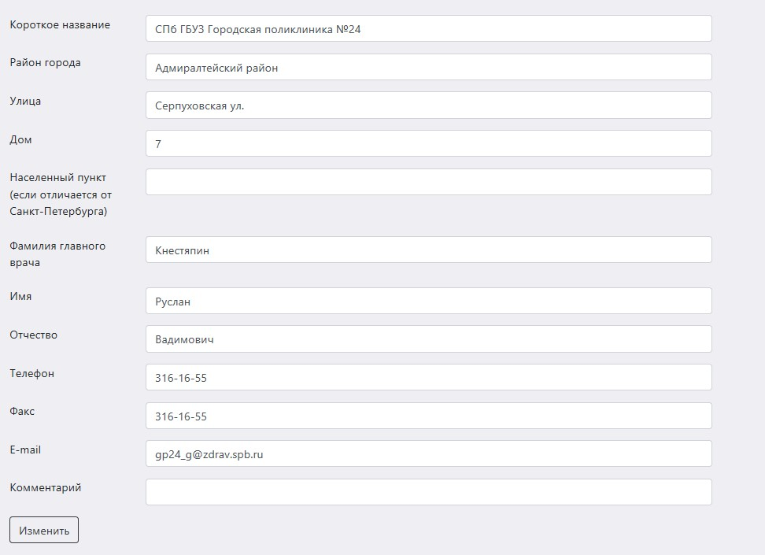

Рисунок 47 – Изменение МО

Данные, соответствующие МО пользователя, загрузятся в поля автоматически.

В случае с изменением улицы, населенного пункта или района, при наборе первых букв названия, будет автоматически загружаться список улиц для выбора. В случае, если адрес МО находится не в выбранном субъекте Российской Федерации, а в другом – нужно ввести   
в поле «Населенный пункт» нужный субъект. После выбора населенного пункта будут отображаться улицы соответственно выбранному месту.

После изменения данных в нужных полях, введения комментария и нажатия кнопки «Изменить» снизу страницы появится сообщение об успешном создании заявки.

В комментарии нужно указывать причину изменения.

На данном этапе заявка еще не доступна для просмотра в организации, осуществляющей полномочия органа управления здравоохранением региона/субъекта Федерации в части организационно-методического обеспечения процессов, так как не была выгружена.

В случае пропуска/неправильного заполнения каких-либо полей - в соответствующих графах будут показаны сообщения об ошибках (рис 48).

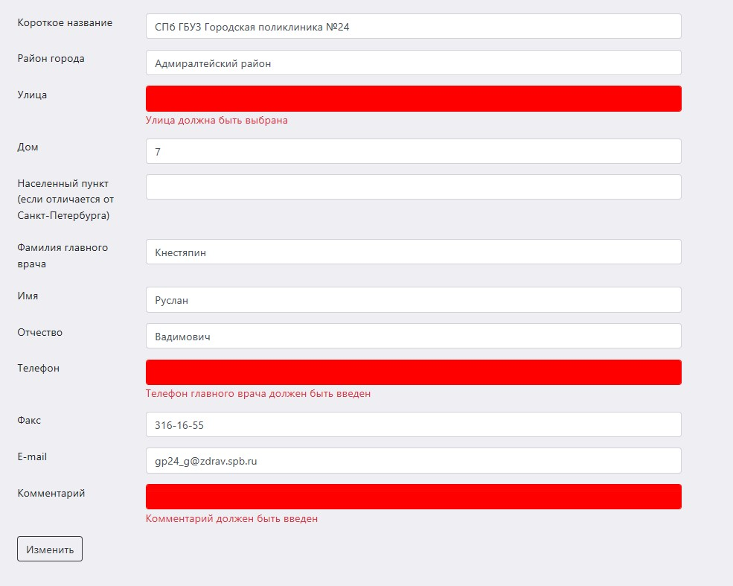

Рисунок 48 – Ошибки

Для того, чтобы выгрузить заявку, необходимо нажать кнопку: «Выгрузка» вверху страницы. После нажатия данной клавиши откроется страница печати (рис. 49)

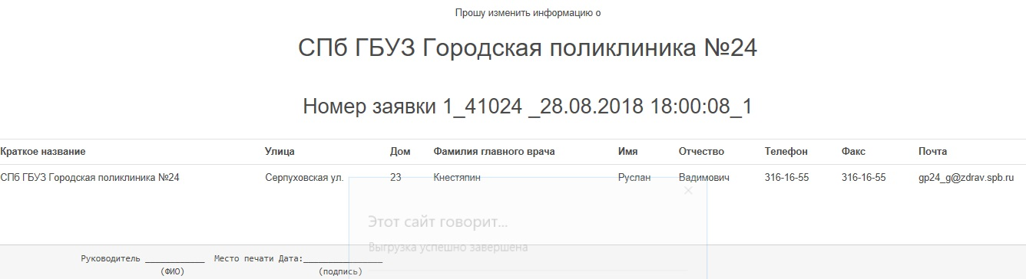

Рисунок 49 – Печать заявки

Теперь заявка выгружена и доступна для подтверждения в организации, осуществляющей полномочия органа управления здравоохранением региона/субъекта Федерации в части организационно-методического обеспечения процессов.

#### Добавление Поликлинического отделения

Для добавления Поликлинического отделения (далее ПО) нажать кнопку «ДОБАВИТЬ ПО» вверху страницы. Откроется следующее окно (рис. 50)

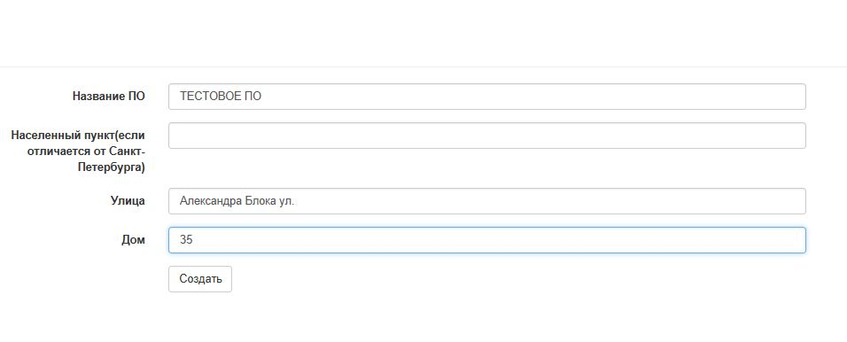 Рисунок 50 – Добавление ПО

Нужно ввести необходимые данные и нажать кнопку «Создать». ПО будет добавлено.

#### Изменение /Удаление ПО

Для изменения или удаления ПО необходимо нажать на кнопку «Изменить /Удалить ПО» вверху стартовой страницы. Откроется следующая страница (рис. 51)

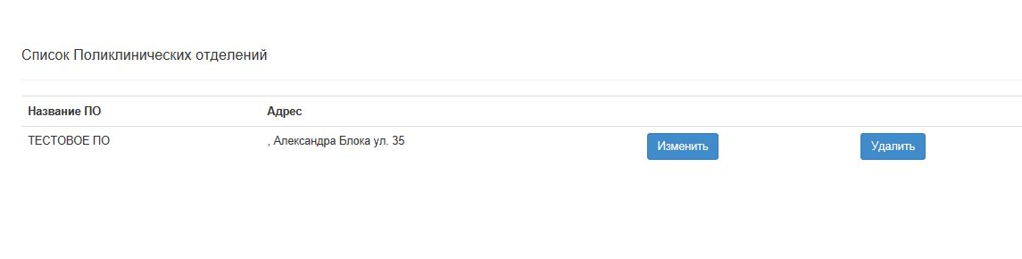

Рисунок 51 – ПО

При нажатии «Изменить», откроется страница аналогичная добавлению ПО. Будут автоматически загружены данные, соответствующие данному ПО. При нажатии удалить, вся информация будет показана в соответствующих полях (рис. 52):

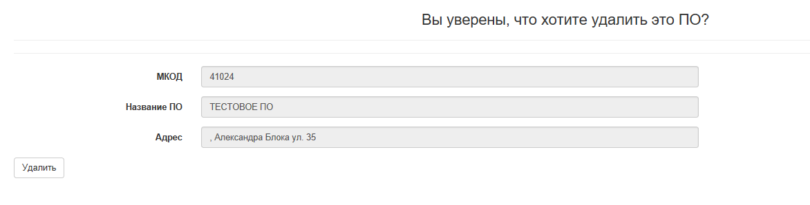

Рисунок 52 – Удаление ПО

И при нажатии кнопки «Удалить» – ПО будет удалено.

#### Изменение заявки

До того, как заявка была выгружена, её можно изменить. После выгрузки будет доступен только просмотр, без возможности изменить заявку.

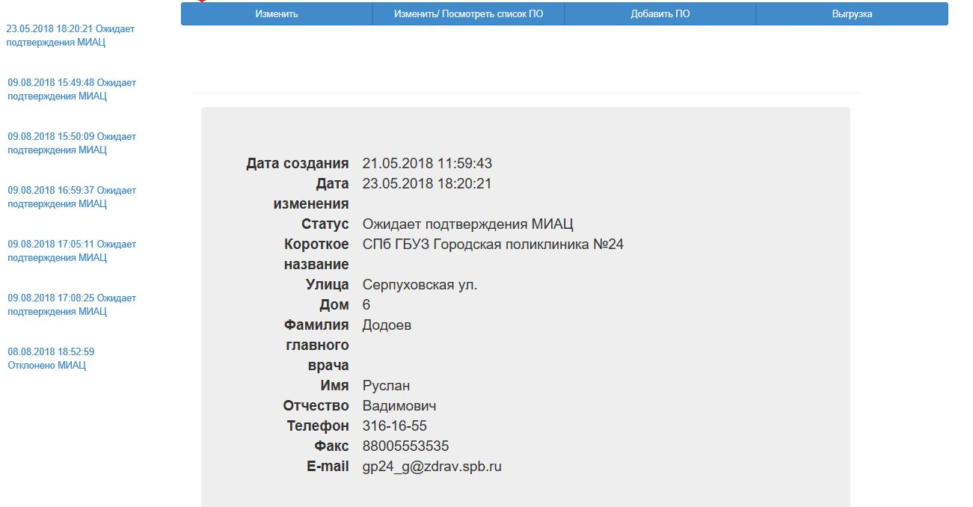При нажатии на одну из заявок в левой части страницы выйдет следующая информация   
(рис. 53).

Рисунок 53 – Изменение заявки

В случае, если заявка еще не выгружена будет доступна кнопка «ИЗМЕНИТЬ» внизу заявки. При нажатии на данную кнопку откроется форма изменения заявки, которая полностью повторяет форму для изменения данных МО.

### Организация, осуществляющая полномочия органа управления здравоохранением региона/субъекта Федерации в части организационно-методического обеспечения процессов

При входе в программу пользователь видит следующую страницу (рис. 54)

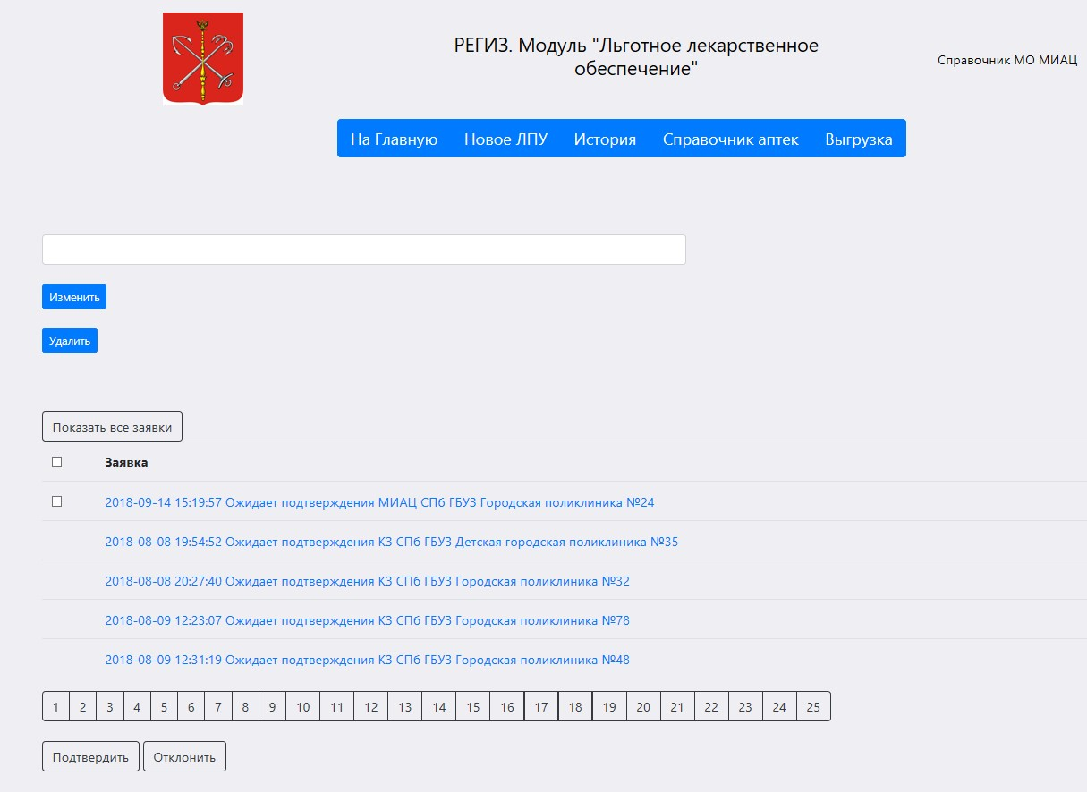

Рисунок 54 – Стартовая страница организации

Внизу страницы указаны все заявки от пользователей МО и кнопки их подтверждения   
и удаления. Вверху находятся кнопки: добавление нового ЛПУ, история заявок, переход   
к справочнику аптеки, выгрузка. Под ними расположен функционал изменения и удаления МО.

#### Изменение МО

Для изменения данных действующего МО пользователь должен ввести название МО в графу вверху страницы, выбрать его и нажать изменить. При введении автоматически будет подсказано название (рис. 55).

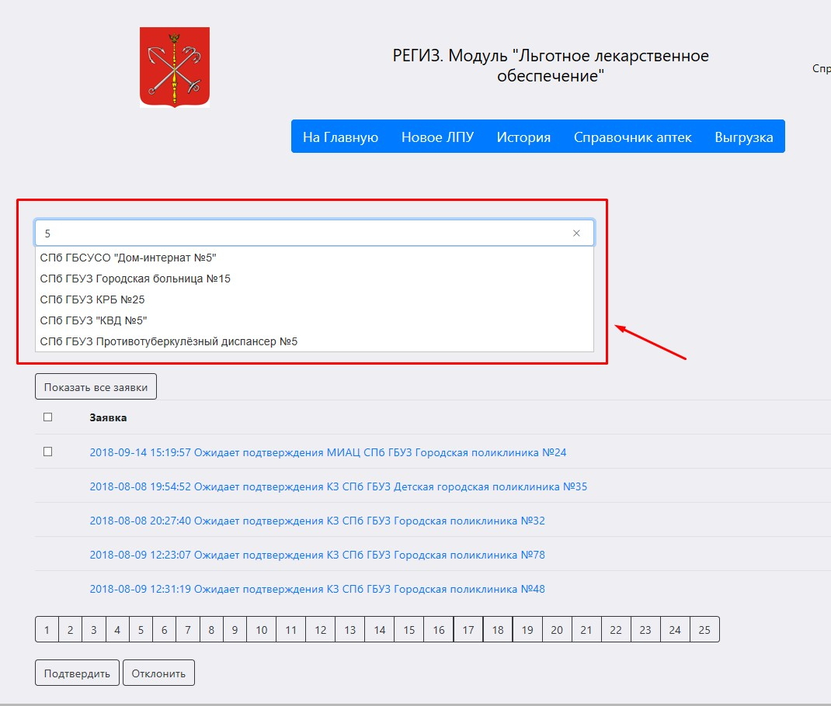

Рисунок 55 – Функционал поиска МО

После выбора МО таблица заявок автоматически отфильтруется в соответствии   
с выбранным МО. Чтобы увидеть все заявки нужно нажать «Показать все заявки». Для изменения нужно нажать кнопку «ИЗМЕНИТЬ» вверху страницы (рис. 56).

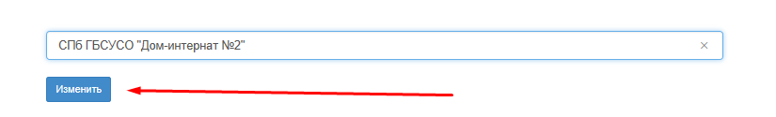

Рисунок 56 – Изменение

При этом откроется следующая страница (рис57):

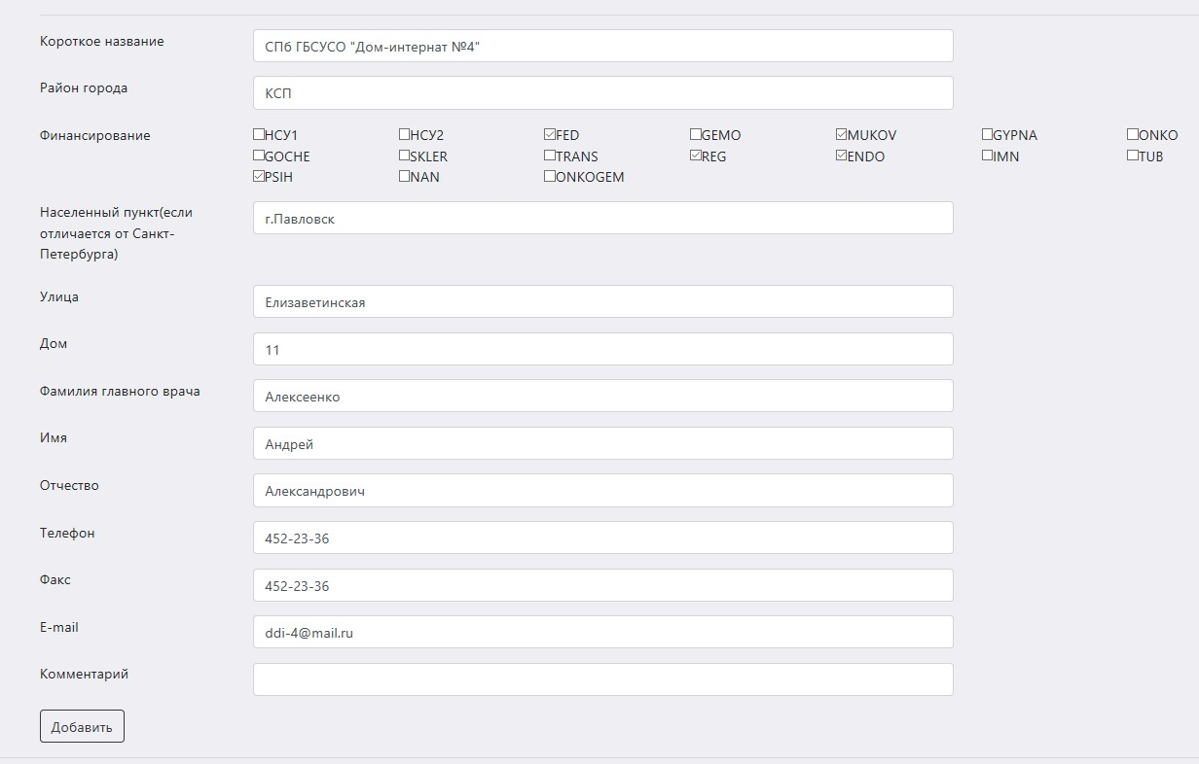

Рисунок 57 – Поля изменения МО

От части МО данный интерфейс отличается только полями финансирования. Остальное аналогично.

#### Подтверждение заявок

Заявки можно подтверждать/отклонять как одиночно, так и по несколько штук.

Для одиночного подтверждения необходимо в списке заявок на стартовой странице нажать   
на подходящую заявку, просмотреть её и нажать кнопку «Подтвердить» или «Отклонить» (рис. 58)

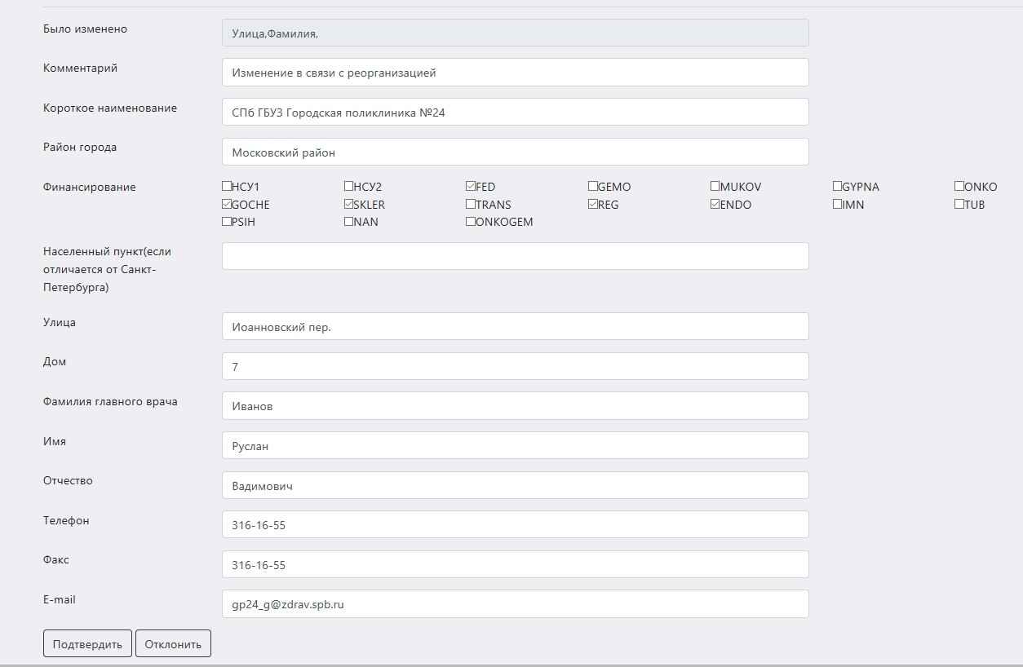

Рисунок 58 – Подтверждение и отклонение заявок

В верхней графе «Было изменено» показаны поля, которые были изменены.

Для подтверждения или отклонения нескольких заявок- нужно на главной странице выделить нужное количество заявок и нажать подтвердить или отклонить внизу страницы (рис. 59).

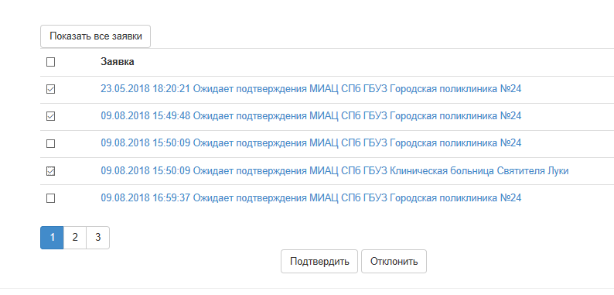

Рисунок 59 – Работа с заявками

После этого выйдет сообщение об успешной работе с заявками.

#### История заявок

Для просмотра истории заявок нужно нажать кнопку «ИСТОРИЯ» наверху страницы. Появится следующий интерфейс (рис. 60).

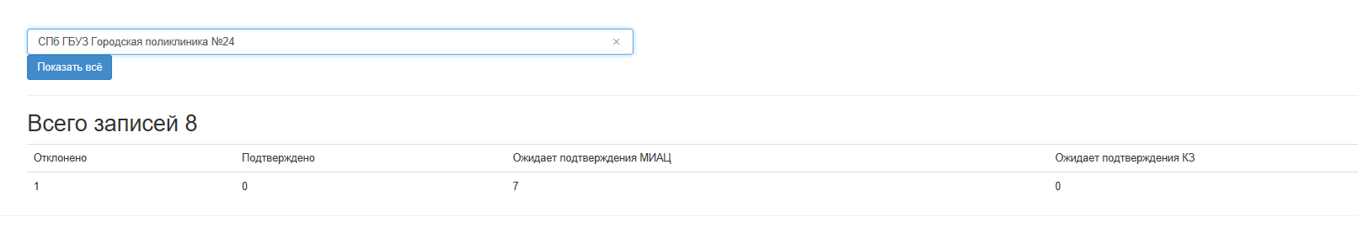

Рисунок 60 – История заявок

Аналогично изменению МО на стартовой странице, здесь при введении названия МО, автоматически отфильтруется таблица с историей заявок.

#### Новое МО

Для создания нового МО нужно нажать кнопку «НОВОЕ МО» наверху страницы. Порядок работы аналогичен с изменением МО (рис. 61).

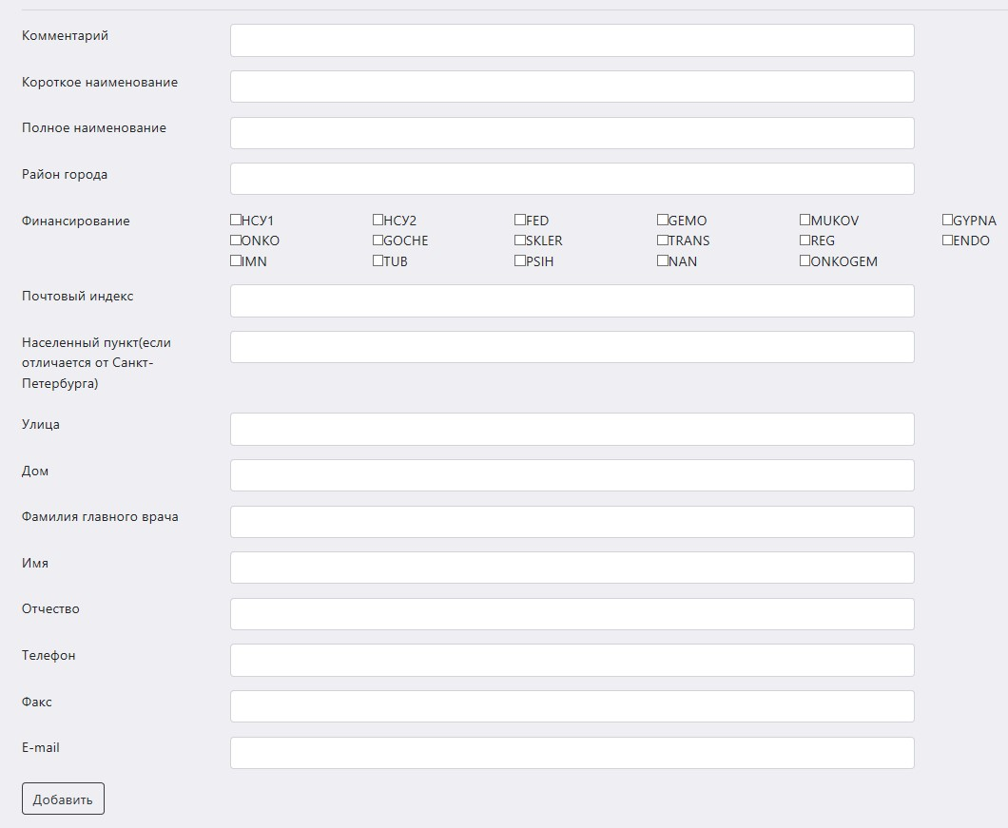

Рисунок 61 – Добавление МО

#### Удаление МО

Для удаления МО нужно ввести название ЛПУ на стартовой странице и нажать кнопку «Удалить». Откроется страница, где можно просмотреть данные удаляемого учреждения. Нажатие кнопки «Удалить» на данной странице сохранит заявку (рис. 62).

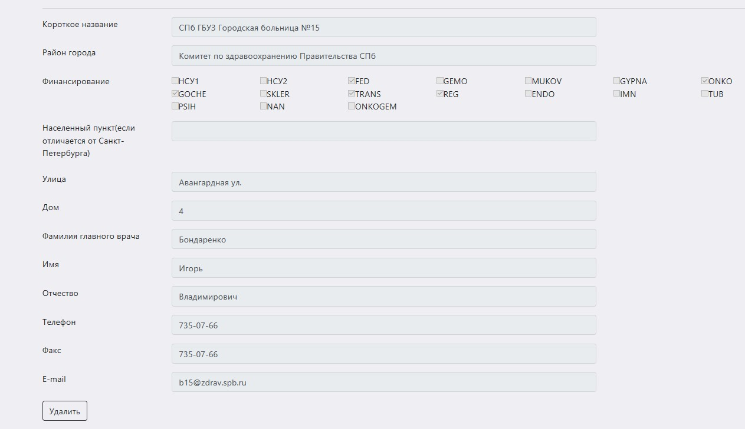

Рисунок 62 – Удаление МО

#### Выгрузка

После того, как будут сформированы заявки, их необходимо выгрузить. Для этого необходимо нажать кнопку «Выгрузка» на стартовой странице. После этого будет сгенерирован файл в формате .xsl (Excel). В этом файле присутствуют три листа: В первом - общий список учреждений, на втором – список выгруженных заявок на удаление(закрытие), на третьем – заявки на добавление. (рис. 63).

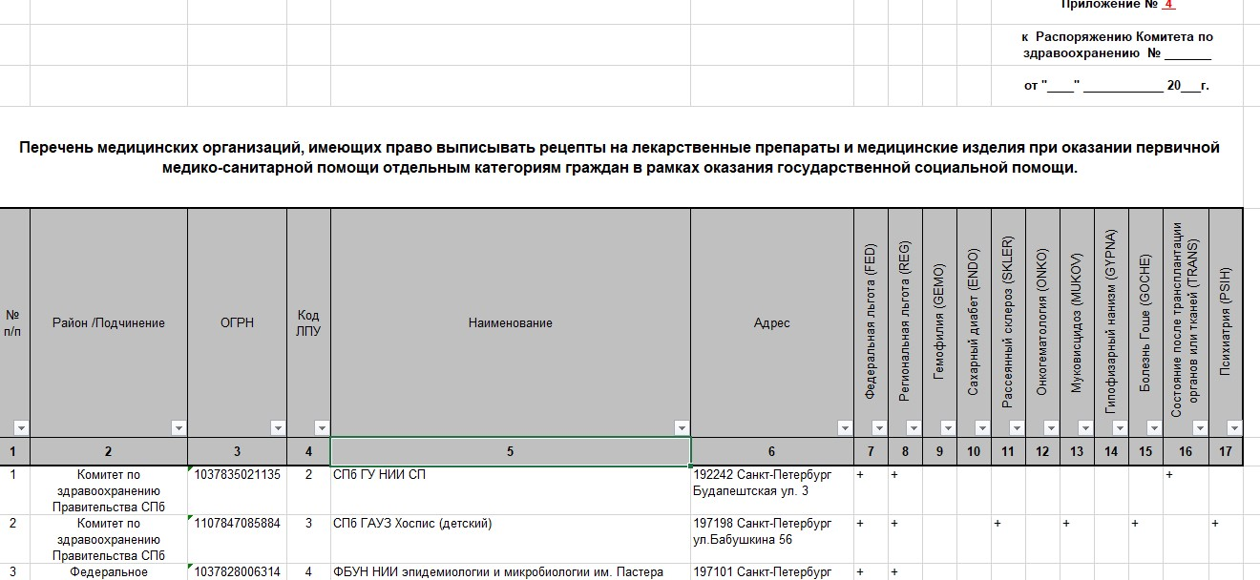

Рисунок 63 – Выгрузка

#### Справочник Аптек

При нажатии на кнопку «Справочник аптек» откроется следующая страница  
(рис. 64):

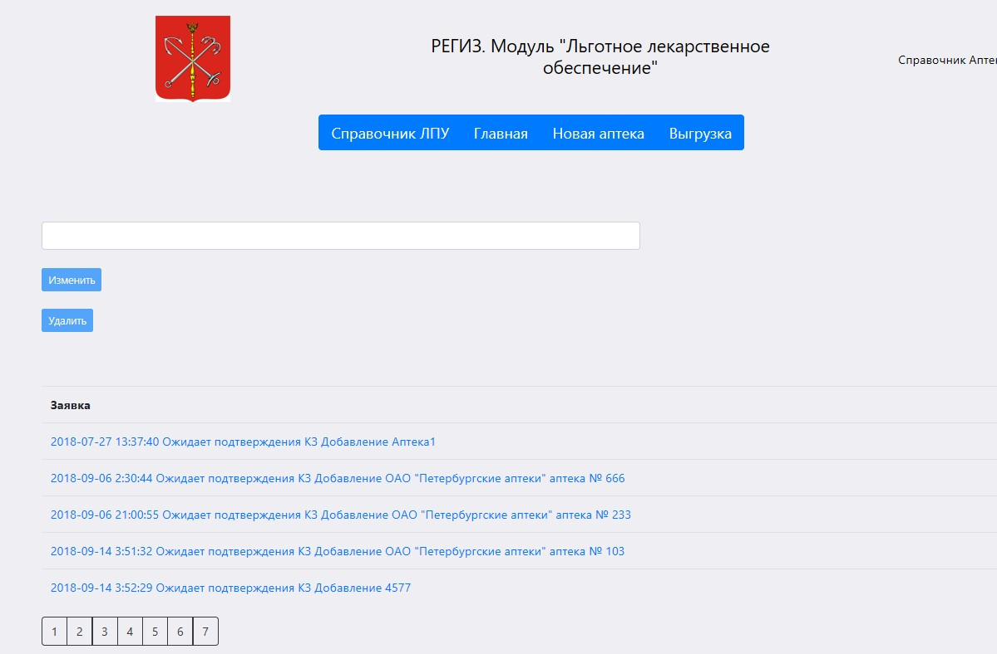

Рисунок 64 – Справочник аптек

Вверху расположены кнопки «Справочник ЛПУ», которая возвращает в справочник МО, «Главная», которая возвращает на главную страницу справочника аптек, «Новая аптека»,   
и «Выгрузка».

Кнопки «Изменить» и «Удалить» не активны пока не будет введена аптека. Поиск производится по названию.

Внизу страницы расположен список текущих заявок.

В списке заявок записи отображаются в следующем формате: Дата изменения заявки и статус.

Виды доступных статусов заявки приведены в таблице 13.

Таблица 13 – Статусы заявок

| № | Статус | Значение |
| --- | --- | --- |
| 1 | 2 | 3 |
| 1 | Ожидает выгрузки Добавление - Организация, осуществляющая полномочия органа управления здравоохранением региона/субъекта Федерации в части организационно-методического обеспечения процессов | Заявка на добавление, ожидающая выгрузки организации, осуществляющей полномочия органа управления здравоохранением региона/субъекта Федерации в части организационно-методического обеспечения процессов |
| 2 | Ожидает выгрузки Изменение - Организация, осуществляющая полномочия органа управления здравоохранением региона/субъекта Федерации в части организационно-методического обеспечения процессов | Заявка на изменение, ожидающая выгрузки организации, осуществляющей полномочия органа управления здравоохранением региона/субъекта Федерации в части организационно-методического обеспечения процессов |
| 3 | Ожидает выгрузки Удаление - Организация, осуществляющая полномочия органа управления здравоохранением региона/субъекта Федерации в части организационно-методического обеспечения процессов | Заявка на удаление, ожидающая выгрузки организации, осуществляющей полномочия органа управления здравоохранением региона/субъекта Федерации в части организационно-методического обеспечения процессов |
| 4 | Отклонено - добавление органом здравоохранения в регионах | Заявка отклонена в органе здравоохранения в регионах |
| 5 | Отклонено - изменение органом здравоохранения в регионах | Заявка отклонена в органе здравоохранения в регионах |
| 6 | Отклонено - удаление органом здравоохранения в регионах | Заявка отклонена в органе здравоохранения в регионах |
| 7 | Добавлена- орган здравоохранения в регионах | Аптека добавлена после утверждения органом здравоохранения в регионах |
| 8 | Изменена- орган здравоохранения в регионах | Аптека изменена после утверждения органом здравоохранения в регионах |
| 9 | Удалена - орган здравоохранения в регионах | Аптека удалена после утверждения органом здравоохранения в регионах |
| 10 | Ожидает подтверждения органом здравоохранения в регионах Добавление | Заявка на добавление, выгруженная  в организацию, осуществляющую полномочия органа управления здравоохранением региона/субъекта Федерации в части организационно-методического обеспечения процессов и ожидающая подтверждения органом здравоохранения в регионах |
| 11 | Ожидает подтверждения органом здравоохранения в регионах Удаление | Заявка на удаление, выгруженная в организацию, осуществляющую полномочия органа управления здравоохранением региона/субъекта Федерации в части организационно-методического обеспечения процессов и ожидающая подтверждения органом здравоохранения в регионах |
| 12 | Ожидает подтверждения органом здравоохранения в регионах Изменение | Заявка на изменение, выгруженная в организацию, осуществляющую полномочия органа управления здравоохранением региона/субъекта Федерации в части организационно-методического обеспечения процессов и ожидающая подтверждения органом здравоохранения в регионах |

#### Изменение аптеки

После нажатия кнопки «Изменить» откроется следующее окно (рис. 65).

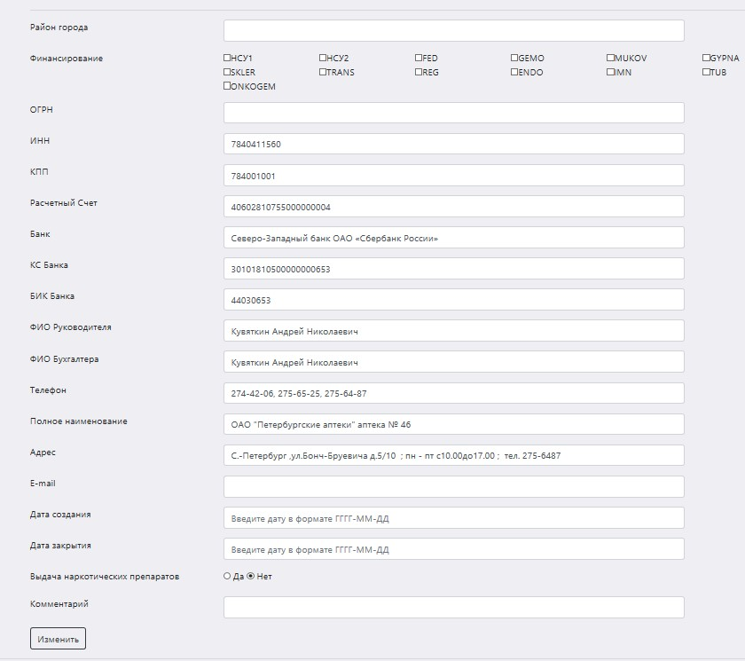

Рисунок 65 – Изменение аптеки

Данные об аптеке подгружаются автоматически.

Аналогично происходит создание новой аптеки по нажатию кнопки «Новая аптека».

#### Удаление аптеки

После нажатия кнопки «Удалить» на стартовой странице попадаем на следующую страницу (рис. 66):

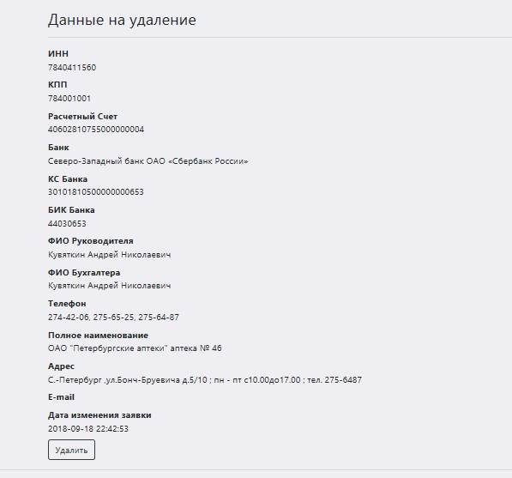

Рисунок 66 – удаление Аптеки

Нажимаем кнопку удалить и происходит удаление.

#### Заявки по аптекам

Также можно просматривать заявки, для этого достаточно нажать на них на главной странице (рис. 67):

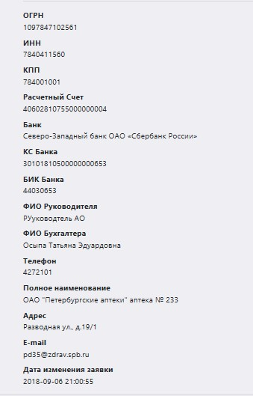

Рисунок 67 – Заявка

В случае если заявка ещё не выгружена, то внизу заявки будет кнопка «Изменить»   
и заявку можно будет изменить.

#### Выгрузка

После того, как будут сформированы заявки, их необходимо выгрузить. Для этого необходимо нажать кнопку «Выгрузка» на стартовой странице. После этого будет сгенерирован файл в формате .xls (Excel). В этом файле присутствуют три листа: В первом - общий список аптек, на третьем – список выгруженных заявок на удаление(закрытие), на втором – заявки на добавление. (рис. 68).

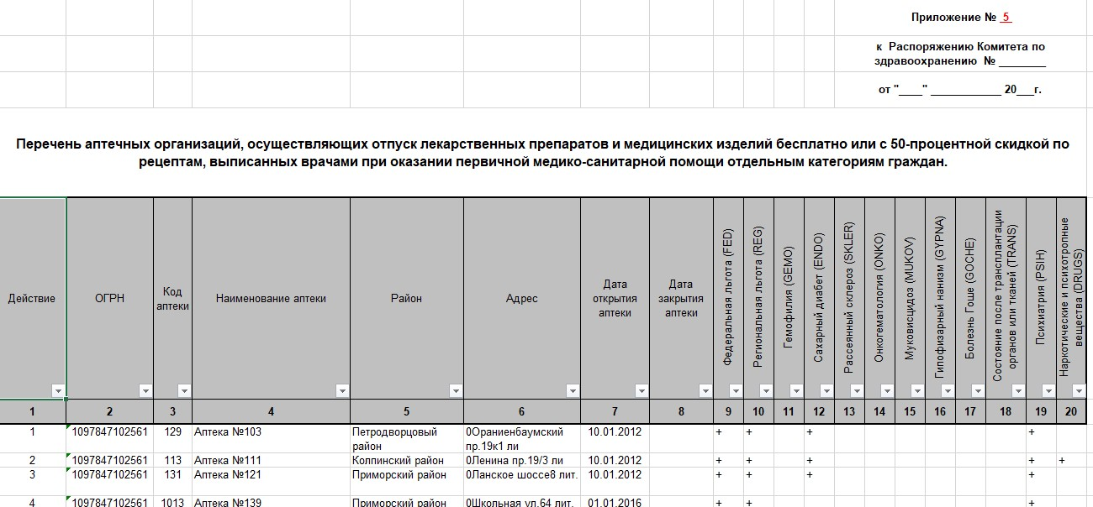

Рисунок 68 – Файл выгрузки

## Личный кабинет гражданина

#### Страница авторизации

Чтобы воспользоваться приложением, пользователь должен нажать кнопку «Вход для авторизации через «Единую систему идентификации и аутентификации».

Авторизовываясь, пользователь дает согласие на предоставление следующих своих персональных данных и персональных данных лиц, не достигших 14 лет, родителем, усыновителем или опекуном которых он является по закону:

- ФИО;

- СНИЛС;

После успешной авторизации пользователь перенаправляется на домашнюю страницу приложения (Рисунок 69).

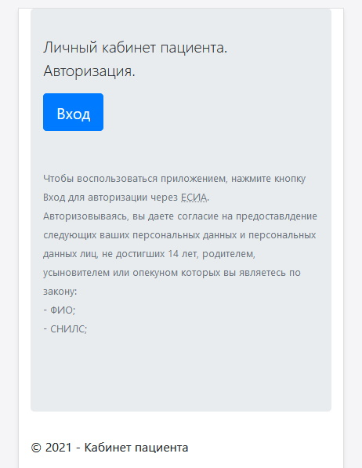

Рисунок 69 – Вход в личный кабинет пациента

#### Домашняя страница

Навигация по приложению осуществляется с помощью навигационной панели, представленной на рисунке 70.

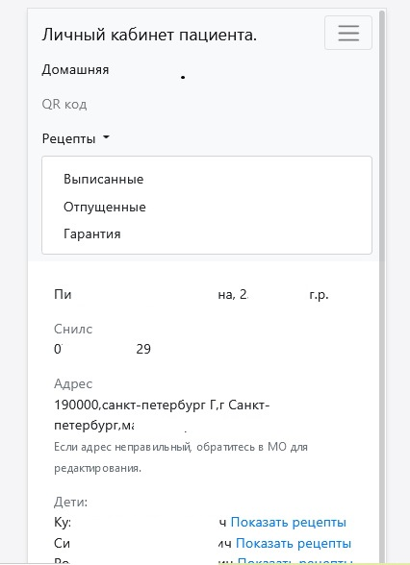

Рисунок 70 – Личный кабинет пациента

Домашняя страница приложения отображает следующую личную информацию пользователя:

- ФИО, дата рождения

- СНИЛС

- Адрес регистрации

- Дети - информацию о лицах, не достигших 14 лет, родителем, усыновителем или опекуном которых он является

- Информация о льготах пользователя

После нажатия на ссылку «Показать рецепты» в разделе Дети, пользователь переходит   
из своего личного кабинета, в кабинет ребенка.

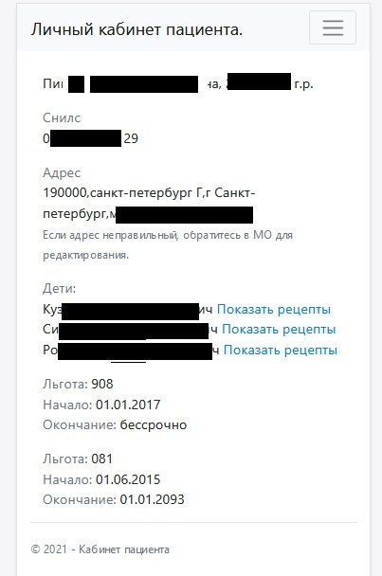

Рисунок 71 – Отображение рецептов в личном кабинете

#### Страница qr-код и получение рецептов

Для получения выписанных в МО рецептов, пользователь предъявляет провизору qr-код, размещенный на его странице.

Ниже, под qr-кодом, в приложении отображается предложенный провизором ЛП, его сигнатура и проверочный код.

Если пользователь не соглашается на предложенный ЛП, он должен нажать кнопку   
с треугольником, расположенную под проверочным кодом, и ожидать появления другого ЛП.

Если пользователя устраивает предложенный ЛП, ему необходимо назвать проверочный код провизору и нажать кнопку со значком треугольника расположенную под проверочным кодом.

После этого действия пользователю будет предложен следующий ЛП из другого рецепта. Описанные выше действия совершаются до тех пор, пока у пользователя не закончатся выписанные в МО рецепты (рисунок 72).

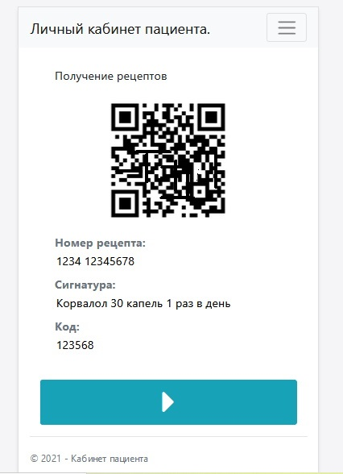

Рисунок 72 – Страница qr-кода

#### Страница «Выписанные рецепты»

Раздел содержит информацию о выписанных в МО рецептах, которые еще не были отоварены в аптеке. Для каждого рецепта указаны номер, дата выписки и МНН.

Если у пользователя нет рецептов, которые необходимо получить в аптеке, то раздел   
не отображает никакой информации (Рисунок 73).

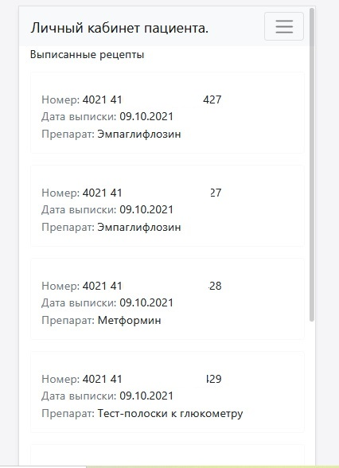

Рисунок 73 – Выписанные рецепты

#### Страница «Отпущенные рецепты»

Раздел содержит информацию об отпущенных в аптеке рецептах. Для каждого рецепта указаны номер, дата выписки, название отпущенного ЛП, дата отпуска, кол-во упаковок, способ применения.

Если у пользователя нет отпущенных рецептов, то раздел не отображает никакой информации (рисунок 74).

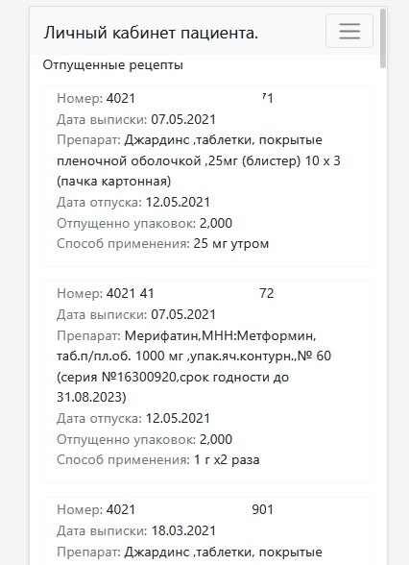

Рисунок 74 – Отпущенные рецепты

#### Страница «Рецепты на гарантии»

Раздел содержит информацию о рецептах, поставленных аптекой на гарантию. Для каждого рецепта указаны номер, дата выписки и МНН.

Если у пользователя нет гарантийных рецептов, то раздел не отображает никакой информации (рисунок 75).

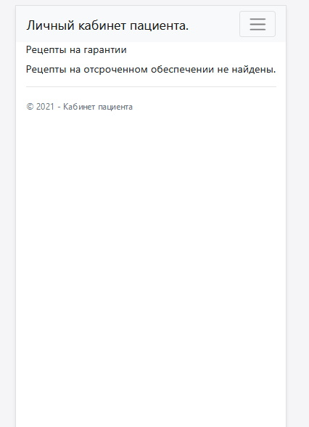

Рисунок 75 – Рецепты на гарантии

# Аварийные ситуации

Аварийные ситуации могут возникать в случае несоблюдения условий выполнения технологического процесса, в том числе при длительных отказах технических средств.

В случае аварийных ситуаций на стороне пользователя работоспособность программы не страдает, данные не теряются и доступны после авторизации в административной части программы. При ошибках в работе аппаратных средств (кроме носителей данных и программ) восстановление функций программы возлагается на операционную систему. При неверных действиях пользователей, неверных форматах и недопустимых значениях входных данных программа предупреждает пользователя соответствующим сообщением.

# Рекомендации по освоению

Для успешного освоения программы рекомендуется приобрести следующие навыки   
и знания:

навыки работы в операционной системе, установленной на рабочем месте;

навыки работы в интернет браузере, установленном на рабочем месте;

навыки работы в «Microsoft Excel»;

методические знания основных распорядительных документов регламентирующих выписку рецептов отдельным категориям граждан на получение ЛП и МИ.

Выполнения контрольного примера не требуется, т.к. программа имеет интуитивно понятный пользовательский интерфейс.

1. При использовании браузера Mozilla FireFox (версии 47 или выше) возможны проблемы с выводом на печать рецептурного бланка подписанного ЭП